第3章 排列、组合与二项式定理-高考稳分卷（讲练保留·选题复核版·结构连续修正版·题型标题统一版·共85题）
3.1 排列与组合
3.1.1 基本计数原理
3.1.1 基本计数原理：分类加法计数原理

1．我们把各位数字之和为6的四位数称为“六合数”（如2130是“六合数”），则其中首位为2的“六合数”共有（ ）．
A．18个 ；B．15个 ；C．12个 ；D．9个
【答案】B
【难度】0.65
【知识点】分类加法计数原理
【分析】首位数字是2，则后三位数字之和为4，然后分类排列即可求解.
【详解】由题知后三位数字之和为4，
当一个位置为4时有004，040，400，共3个，
当两个位置和为4时有013，031，103，301，130，310，022，202，220，共9个，
当三个位置和为4时112，121，211，共3个，
所以一共有15个.
故选：B

3.1.1 基本计数原理：分步乘法计数原理

2．某大学食堂备有6种荤菜、5种素菜、3种汤，现要配成一荤一素一汤的套餐，则可以配成不同套餐的种数为（ ）
A．30 ；B．14 ；C．33 ；D．90
【答案】D
【难度】0.94
【知识点】分步乘法计数原理及简单应用
【分析】根据备有6种荤菜，5种素菜，3种汤，则素菜有6种选法，荤菜有5种选法，汤菜有3种选法，然后再利用分步计数原理求解
【详解】因为备有6种素菜，5种荤菜，3种汤，
所以素菜有6种选法，荤菜有5种选法，汤菜有3种选法，
所以要配成一荤一素一汤的套餐，则可以配制出不同的套餐有$6×5×3=90$种
故选：D

3．（1）将4封信投入3个信箱中，共有_______种不同的投法；
（2）某外语组有9人，每人至少会英语和日语中的一门，其中7人会英语，3人会日语，从中选出会英语和日语的各一人，有_________种不同的选法．
【答案】 81 20
【难度】0.94
【知识点】分步乘法计数原理及简单应用、分类加法计数原理
【分析】（1）将信件分别投入邮箱，由分步乘法原理计算；
（2）按照选取的人是否会两种语言分类，用分类加法原理计算．
【详解】解析：（1）第1封信可以投入3个信箱中的任意一个，有3种投法，同理，第2，3，4封信各有3种投法．根据乘法原理，共有$3×3×3×3=3^{4}=81$种投法．
（2）共分三类：第一类，当选出的会英语的人既会英语又会日语时，选会日语的人有2种选法，
第二类，当选出的会日语的人既会英语又会日语时，选会英语的人有6种选法，
第三类，当既会英语又会日语的人不参与选择时，则需从只会日语和只会英语的人中各选一人，有$2×6=12$种选法．
故共有$2+6+12=20$种选法．

3.1.1 基本计数原理：实际问题中的计数原理

4．若甲、乙、丙三名学生计划利用寒假从丽江、大理、西双版纳、腾冲中任选一处景点旅游， 每人彼此独立地选景点游玩，且丽江必须有人去，则不同的选择方法有（ ）
A．16种 ；B．18种 ；C．37种 ；D．40种
【答案】C
【难度】0.85
【知识点】实际问题中的计数问题
【分析】法1：应用分类计数法分别求三个人中只有一个人去丽江、三个人中有两个人去丽江、三个人都去丽江的选择方法数，加总即可；法2：将三个人去四个景点的选择方法数减去没有人去丽江的选择方法数即可.
【详解】法1（直接法）：
满足题意的不同的选择方法有以下三类:
三个人中只有一个人去丽江，有$3×3^{2}=27$(种) 选择方法，
三个人中有两个人去丽江，有$3×3=9$(种) 选择方法，
三个人都去丽江，有$1$种选择方法，
综上，共有$27+9+1=37$(种)不同的选择方法.
法2（排除法）：
三个人去四个景点，有$4^{3}=64$(种) 选择方法，
没有人去丽江，有$3^{3}=27$(种) 选择方法，
综上，共有$64−27=37$(种)不同的选择方法.
故选：C

5．新型冠状病毒肺炎（COVID-19）疫情爆发以来，中国人民万众一心，取得了抗疫斗争的初步胜利．面对秋冬季新冠肺炎疫情反弹风险，某地防疫防控部门决定对某市A,B,C,D四个地区采取抽检，每周都抽检一个地区，且每周都是从上周未抽检的地区中随机抽取一个地区，设第1周抽到A地区，那么第6周也抽到A地区的概率是______（用最简分数表示）．
【答案】$\frac{\text{20}}{\text{81}}$
【难度】0.65
【知识点】分步乘法计数原理及简单应用、实际问题中的计数问题、分类加法计数原理
【分析】根据分步乘法计数原理以及分类加法即可求解.
【详解】由于第一次抽到A，则第二次不会抽A，有3种选择，
若第三次抽到A,则第四次有3种选择，由于第6次要抽到A，则第五次不能抽到A，故只有2种选择，故在此种情况下，共有$\text{3×3×2=18}$种选择，
若第三次没有抽A,则第三次有2种选择，若第四次抽到A，则第五次有3种选择，
若第四次没有抽到A,则第四次有2种选择，第五次也有2种选择，故共有$\text{3×2×}\left(\text{1×3+2×2}\right)\text{=42}$，
因此所以满足第1周抽到$\text{A}$地区，那么第6周也抽到$\text{A}$地区的个数一共有$\text{18+42=60}$，
全部情况有${\text{3}}^{\text{5}}\text{=243}$，所以概率为$\frac{\text{60}}{\text{243}}\text{=}\frac{\text{20}}{\text{81}}$ ，
故答案为：$\frac{\text{20}}{\text{81}}$

3.1.1 基本计数原理：代数中的计数问题

6．用0，1，2，3，…，9十个数字可组成多少个不同的
(1)三位数？
(2)无重复数字的三位数？
(3)小于500且没有重复数字的自然数？
【答案】(1)900
(2)648
(3)379
【难度】0.94
【知识点】分步乘法计数原理及简单应用、代数中的计数问题
【分析】（1）根据分步乘法计数原理计算出正确答案.
（2）根据分步乘法计数原理计算出正确答案.
（3）根据分类加法、分步乘法计数原理计算出正确答案.
【详解】（1）由于0不能在百位，故百位上数字有9种选法，十位与个位上的数字均有10种选法．所以不同的三位数共有$9×10×10=900$个．
（2）百位上的数字有9种选法，十位上的数字有除百位上的数字以外的9种选法，个位上的数字应从剩余8个数字中选取，所以共有$9×9×8=648$个无重复数字的三位数．
（3）满足条件的一位自然数有10个，两位自然数有$9×9=81$个，三位自然数有$4×9×8=288$个，由分类加法计数原理知共有$10+81+288=379$个小于500且无重复数字的自然数．

7．如果正整数a的各位数字之和等于6，那么称a为“好数”(如：6，24，2013等均为“好数”)，将所有“好数”从小到大排成一列a₁，a₂，a₃，…，若an＝2 013，则n＝（ ）
A．50 ；B．51 ；C．52 ；D．53
【答案】B
【难度】0.65
【知识点】分类加法计数原理、代数中的计数问题
【分析】2013是四位数，故“好数”按四位数，按三大类分首位为0、1、2每一类再分，然后把数量相加即可．
【详解】解：本题可以把数归为“四位数”(含0006等)，
因此比2 013小的“好数”为0×××，1×××，2 004，共三类数，
第一类可分为：00××，01××，…，0 600，共7类，共有7＋6＋…＋2＋1＝28个数，
第二类可分为：10××，11××，…，1 500，共6类，共有6＋5＋4＋3＋2＋1＝21个数，
第三类可分为：2 004，共1个
故2 013为第28+21+1+1=51个数，故n＝51.
故选：B.

8．从1，2，3，4，5，6，7，8，9这9个数字中任取两个，其中一个作为底数，另一个作为真数，则可以得到不同对数值的个数为（ ）
A．64 ；B．56 ；C．53 ；D．51
【答案】C
【难度】0.65
【知识点】分步乘法计数原理及简单应用、分类加法计数原理、代数中的计数问题
【分析】按所取的两个数字中有数字1和没有数字1分别计算对数值的个数，再去掉对数值相等的个数即可得解.
【详解】由于1只能作为真数，则以1为真数，从其余各数中任取一数为底数，对数值均为0，
从除1外的其余各数中任取两数分别作为对数的底数和真数，共能组成$8×7=56$个对数式，
其中，$\log_{2}4=\log_{3}9$，$\log_{4}2=\log_{9}3$，$\log_{2}3=\log_{4}9$，$\log_{3}2=\log_{9}4$，重复了4次，
所以得到不同对数值的个数为$1+56−4=53$.
故选：C

9．对于自然数$n$作竖式运算$n+(n+1)+(n+2)$时不进位，那么称$n$是“良数”，如32是“良数”，由于计算$32+33+34$时不进位，23不是“良数”，由于计算$23+24+25$时要进位，那么小于1000的“良数”有（ ）
A．36个 ；B．39个 ；C．48个 ；D．64个
【答案】C
【难度】0.4
【知识点】分步乘法计数原理及简单应用、分类加法计数原理、代数中的计数问题
【详解】如果$n$ 是良数，则$n$的个位数字只能是$0,1,2$ ，非个位数字只能是$0,1,2，3$（首位不为$0$ ），而小于$1000$ 的数至多三位，一位的良数有$0,1,2$ ，共$3$ 个，二位良数个位可取$0,1,2$，十位可取$1,2，3$，共有$3×3=9$ 个，三位良数个位可取$0,1,2$，十位可取$0,1,2，3$，百位可取$1,2，3$，共有$3×4×3\text{=}36$ ，综上，小于$1000$“良数”的个数为$3\text{+}9\text{+}36\text{=}48$ 个，故选C.
【方法点睛】本题考查分类加法原理分步计数乘法原理及新定义问题，属于难题.新定义题型的特点是：通过给出一个新概念，或约定一种新运算，或给出几个新模型来创设全新的问题情景，要求考生在阅读理解的基础上，依据题目提供的信息，联系所学的知识和方法，实现信息的迁移，达到灵活解题的目的.遇到新定义问题，应耐心读题，分析新定义的特点，弄清新定义的性质，按新定义的要求，“照章办事”，逐条分析、验证、运算，使问题得以解决.本题通过定义“良数”达到考查两计数原理的目的.

3.1.1 基本计数原理：几何计数问题

10．从正方体的6个面中选取3个面，其中有2个面不相邻的选法共有（ ）.
A．20种 ；B．16种 ；C．12种 ；D．8种
【答案】C
【难度】0.65
【知识点】几何计数问题
【分析】正方体共有$12$条棱，每条棱对应两个相邻面，与这两个面不都相邻的面有$2$个
共有$24$组，再考虑重复情况得到答案.
【详解】正方体共有$12$条棱，每条棱对应两个相邻面，与这两个面不都相邻的面有$2$个
共有$24$组，每组中包含两条棱，故有$24÷2=12$
故选：$C$
【点睛】本题考查了计数问题，意在考查学生的空间想象能力.

11．圆周上有$2n$个等分点$(n>1)$，以其中三个点为顶点的直角三角形的个数为_____________．
【答案】$2n\left(n−1\right)$
【难度】0.65
【知识点】分步乘法计数原理及简单应用、几何计数问题
【分析】只有三角形的一条边为直径才能组成直角三角形,第一步选直径共有$n$种方法，第二步选直角顶点有$2n−2$种，根据分步计数原理相乘即可.
【详解】由题意知,只有三角形的一条边过圆心,才能组成直角三角，
因为圆周上有$2n$ 个等分，所以共有$n$条直径，
每条直径可以和除去本身的两个端点外的点组成直角三角形，所以可做$2n−2$个直角三角形.
根据分步计数原理知,共有$n\left(2n−2\right)=2n\left(n−1\right)$ 个
故答案为:$2n\left(n−1\right)$.

12．已知$C60$分子是一种由60个碳原子构成的分子，它形似足球，因此又名足球烯，$C60$是单纯由碳原子结合形成的稳定分子，它具有60个顶点和若干个面，.各个面的形状为正五边形或正六边形，结构如图.已知其中正六边形的面为20个，则正五边形的面为（ ）个.
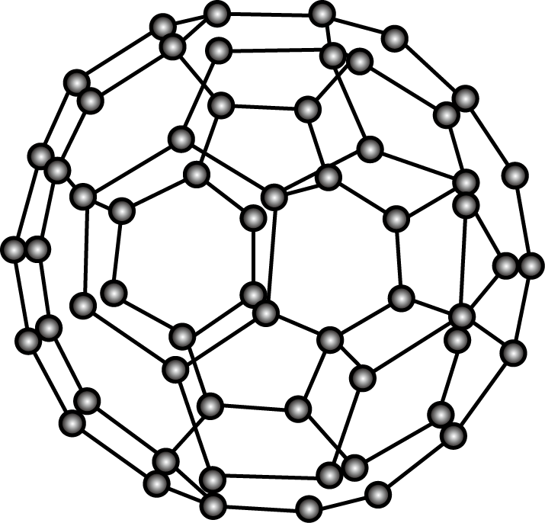
A．10 ；B．12
C．16 D．20
【答案】B
【难度】0.85
【知识点】多面体的性质探究、几何计数问题
【分析】由结构图知：每个顶点同时在3个面内，计算出五边形的总顶点数，从而得到结果.
【详解】由结构图知：每个顶点同时在3个面内，
所以五边形面数为$\frac{60×3−20×6}{5}=12$个，
故选B.
【点睛】本题以$C60$分子为载体，考查空间问题的计数问题，考查空间想象能力与推理能力，属于中档题.

13．在直角坐标系$xOy$中，已知$△AOB$三边所在直线的方程分别为$x=0,y=0,2x+3y=30$，则$△AOB$内部和边上整点（即横、纵坐标均为整数的点）的总数是（ ）
A．95 ；B．91 ；C．88 ；D．75
【答案】B
【难度】0.85
【知识点】几何计数问题
【分析】首先确定以$AB$为对角线的矩形中整点的个数，再确定$2x+3y=30$上的整点数，最后根据对称性求出△$AOB$中整点的个数.
【详解】由题设，直线$2x+3y=30$分别交x、y轴于$(15,0)$、$(0,10)$，
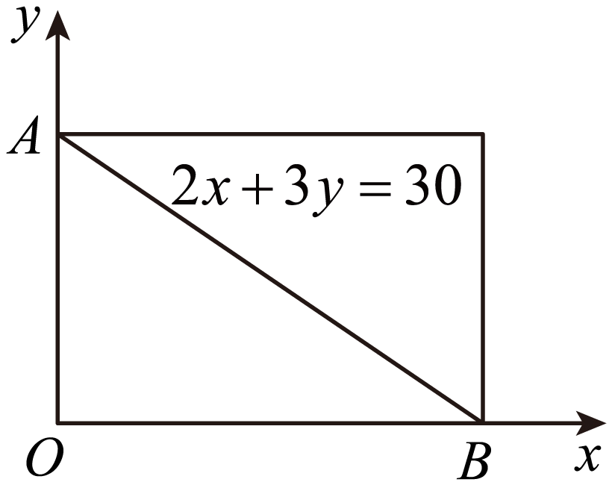
以高为10，宽为15的矩形内（含边）整数点有176个，其中直线$2x+3y=30$上的整数点有$(15,0)$、$(12,2)$、$(9,4)$、$(6,6)$、$(3,8)$、$(0,10)$，共6个，
所以，矩形对角线$AB$两侧的三角形中整点的个数为$\frac{176−6}{2}=85$个，
综上，△$AOB$中整点的个数为$85+6=91$个.
故选：B

3.1.1 基本计数原理：数字排列问题

14．用数字$1$、$2$、$3$组成五位数，且数字$1$、$2$、$3$至少都出现一次，这样的五位数共有（ ）个
A．$120$ ；B．$150$ ；C．$210$ ；D．$240$
【答案】B
【难度】0.65
【知识点】数字排列问题
【分析】根据题意，采用排除法，首先计算不考虑重复与否的全部情况数目，进而计算出其中不符合条件的只有$1$个数字和只含有$2$个数字的情况数目，进而由全部情况数目减去不符合条件的情况数目，即可得解.
【详解】首先考虑全部的情况，即每个数位均有$3$种选择，共有$3^{5}=243$个，
其中包含数字全部相同只有$3$种情况，
还有只含有$2$个数字的共有$C_{3}^{2}×\left(2^{5}−2\right)=90$个，
因此，满足条件的五位数的个数为$243−3−90=150$个.
故选：B.

15．由2、3、5、7组成无重复数字的四位数，求：
(1)这些数的数字和；
(2)这些数的和．
【答案】(1)408
(2)113322
【难度】0.65
【知识点】数字排列问题、分步乘法计数原理及简单应用、分类加法计数原理
【分析】（1）根据分步乘法原理计算所有的四位数，进而可得这24个数的数字之和，
（2）确定24个数中，每个数位上2，3，5，7出现的次数，进而可求这些数的和,
【详解】（1）共可组成4×3×2×1＝24个四位数，这24个四位数的数字和为$24×\left(2+3+5+7\right)=408$．
（2）这24个四位数中，数字2在千位的有3×2×1＝6个，同样，3、5、7在千位的各有6个．
同理，2、3、5、7在百位、十位、个位各出现6次．
所以所有数之和为$\left(2+3+5+7\right)×6×\left(1000+100+10+1\right)=113322$

16．“回文数”是指从左到右读与从右到左读都一样的正整数．如22，121，343，94249等．显然，2位数的回文数有9个，即11，22，33，…，99；3位数的回文数有90个：101，111，121，…，191，202，…，999．求：
(1)4位数的回文数个数；
(2)$2n+1$位数的回文数个数．
【答案】(1)90
(2)$9×{10}^{n}$
【难度】0.65
【知识点】数字排列问题
【分析】（1）对于4位数的回文数，只需排好前2位即可确定回文数，首先列举出第一项为1的四位回文数的个数，即可知所有4位数的回文数个数；
（2）根据题设，对于奇数个数的回文数，先排好中间的数字，再在两侧对其中一侧排数即可得所有回文数的个数.
【详解】（1）由题设，四位数回文：$1001,1111,1221,1331,1441,1551,1661,1771,1881,1991,...$
∴共有90个.
（2）$2n+1$位数，则中间的数字有10种选法，而两侧的数字只需排好一侧，则另一侧确定，
不妨排前n位数字，显然第一位数字有9种选法，其余$n−1$都有10种选法，
∴共有$9×{10}^{n}$个回文数.

3.1.1 基本计数原理：涂色问题

17．如图所示的$A$，$B$，$C$，$D$按照下列要求涂色．
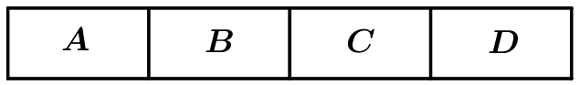
（1）用3种不同颜色填涂图中$A$，$B$，$C$，$D$四个区域，且使相邻区域不同色，若按从左到右依次涂色，有多少种不同的涂色方案？
（2）若恰好用3种不同颜色给$A$，$B$，$C$，$D$四个区域涂色，且相邻区域不同色，共有多少种不同的涂色方案？
（3）若有3种不同颜色，恰好用2种不同颜色涂完四个区域，且相邻区域不同色，共有多少种不同的涂色方案？
【答案】（1）24；（2）18；（3）6.
【难度】0.65
【知识点】分步乘法计数原理及简单应用、涂色问题、分类加法计数原理
【分析】(1)根据给定条件分成4步依次对A，B，C，D涂色即可得解；
(2)根据给定条件可得必有不相邻两个区域同色，按同色区域分成3类，再对每一类分3步涂色即可得解；
(3)先从3种颜色中选出两种，再将所选颜色分两步涂在A，C(A，C同色)和B，D(B，D同色)即可得解.
【详解】（1）涂$A$区有3种涂法，$B$，$C$，$D$区域各有2种不同的涂法，
由分步乘法计数原理知将$A$，$B$，$C$，$D$四个区域涂色共有$3×2×2×2=24$种不同的涂色方案，
（2）恰好用3种不同颜色涂四个区域，则$A$，$C$区域或$A$，$D$区域或$B$，$D$区域必同色，
由分类加法计数原理可得恰好用3种不同颜色涂四个区域共$3×2×1+3×2×1+3×2×1=18$种不同涂色的方案，
（3）若恰好用2种不同颜色涂四个区域，则$A$，$C$区域必同色，且$B$，$D$区域必同色，
先从3种不同颜色中任取2种颜色，共3种不同的取法，然后用所取的2种颜色涂四个区域，共2种不同的涂法，
由分步乘法计数原理可得恰好用2种不同颜色涂完四个区域，共有$3×2=6$种不同的涂色方案．

18．埃及胡夫金字塔是古代世界建筑奇迹之一，它的形状可视为一个正四棱锥，如图所示．将一个正四棱锥的每一个顶点染上一种颜色，并使同一条棱的两端异色，如果只有5种颜色可供使用，求不同的染色方法种数．
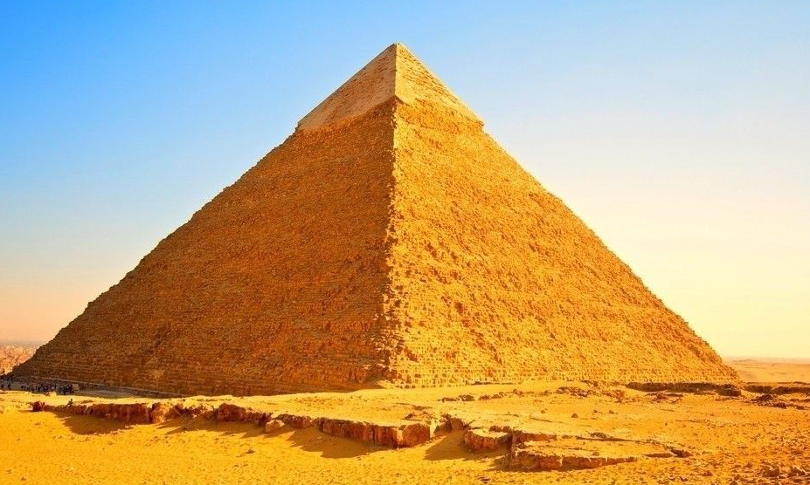
【答案】420
【难度】0.65
【知识点】分步乘法计数原理及简单应用、涂色问题
【分析】分两步,先将四棱锥一侧面三顶点染色,然后再分类考虑另外两顶点的染色数,用乘法原理可求解
【详解】由题设，四棱锥S - ABCD的顶点S, A, B所染的颜色互不相同,它们共有$5×4×3=60$种染色方法，
当$S,A,B$染好时，不妨设所染颜色依次为1, 2, 3，若C染2，则D可染3或4或5，有3种染法，若C染4,则D可染3或5，有2种染法，若C染5，则D可染3或4，有2种染法,即当S, A, B染好时，C, D还有7种染法.
故不同的染色方法有$60×7=420$种.
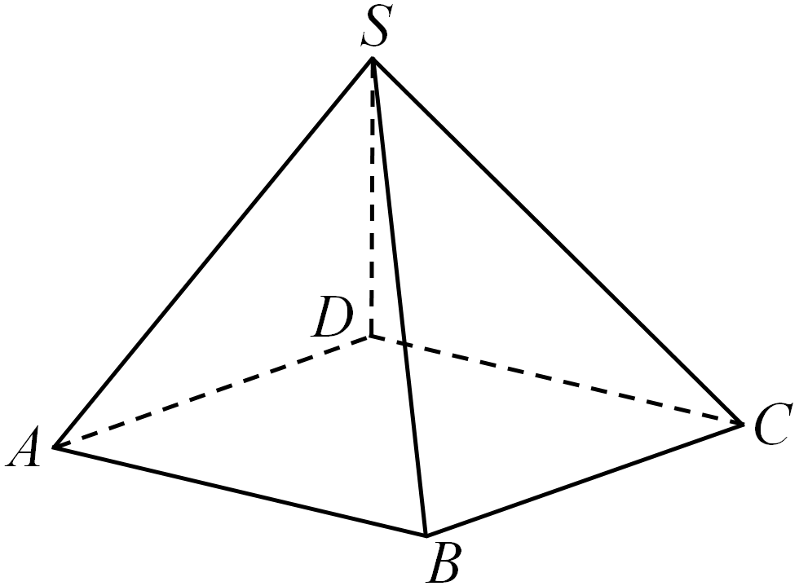

3.1.2 排列与排列数
3.1.2 排列与排列数：排列的意义理解

19．下列问题是排列问题吗？
(1)北京、上海、天津三个民航站之间的直达航线的飞机票的价格（假设来回的票价相同）；
(2)某班40名学生在假期相互写信；
(3)会场有50个座位，要求选出3个座位，有多少种方法？若选出3个座位安排三位客人，又有多少种方法？
(4)平面上有5个点，其中任意3个点不共线，这5个点最多可确定多少条直线？可确定多少条射线？
【答案】(1)不是排列问题.
(2)是排列问题.
(3)选3个座位不是排列问题；选3个座位安排三位客人是排列问题.
(4)确定直线不是排列问题，确定射线是排列问题
【难度】0.85
【知识点】排列的意义理解
【分析】根据排列的定义，再结合交换元素的位置看结果是否改变即可判断.
【详解】（1）来回的票价是一样的，不存在顺序问题，所以不是排列问题.
（2）A给B写信与B给A写信是不同的两件事，所以存在着顺序，属于排列问题.
（3）任选3个座位，与顺序无关，不是排列问题，选3个座位安排三位客人，与顺序有关，故是排列问题.
（4）直线与两点的顺序无关，故确定直线不是排列问题，射线与两点的顺序有关，故确定射线是排列问题.

3.1.2 排列与排列数：排列数的计算

20．计算：
(1)$A_{4}^{3}$；
(2)$A_{6}^{3}$；
(3)$A_{15}^{1}$；
(4)$A_{20}^{2}$；
(5)$A_{100}^{2}$．
【答案】(1)24
(2)120
(3)15
(4)380
(5)9900
【难度】0.85
【知识点】排列数的计算
【分析】（1）（2）（3）（4）（5）直接由排列数公式计算即可
【详解】（1）$A_{4}^{3}=4×3×2=24$，
（2）$A_{6}^{3}=6×5×4=120$，
（3）$A_{15}^{1}=15$，
（4）$A_{20}^{2}=20×19=380$，
（5）$A_{100}^{2}=100×99=9900$．

3.1.2 排列与排列数：用排列数公式证明

21．求证：
(1)${\text{A}}_{7}^{4}+4{\text{A}}_{7}^{3}={\text{A}}_{8}^{4}$；
(2)${\text{A}}_{n}^{m}+m{\text{A}}_{n}^{m−1}={\text{A}}_{n+1}^{m}$．
【答案】(1)证明见解析
(2)证明见解析
【难度】0.85
【知识点】用排列数公式证明
【分析】（1）利用排列数公式化简可证得等式成立；
（2）利用排列数公式化简可证得等式成立.
【详解】（1）证明：${\text{A}}_{7}^{4}+4{\text{A}}_{7}^{3}=\frac{7!}{3!}+\frac{4×7!}{4!}=\frac{4×7!×2}{4!}=\frac{8!}{4!}={\text{A}}_{8}^{4}$.
（2）证明：${\text{A}}_{n}^{m}+m{\text{A}}_{n}^{m−1}=\frac{n!}{\left(n−m\right)!}+\frac{m×n!}{\left(n−m+1\right)!}=\frac{\left(n−m+1\right)×n!+m×n!}{\left(n−m+1\right)!}=\frac{\left(n+1\right)!}{\left(n−m+1\right)!}={\text{A}}_{n+1}^{m}$.

3.1.2 排列与排列数：排列数方程和不等式

22．（1）解方程：${\text{A}}_{2x+1}^{4}=140{\text{A}}_{x}^{3}$；
（2）解不等式：${\text{A}}_{9}^{x}>6{\text{A}}_{9}^{x−2}$.
【答案】（1）$x=3$；（2）$\left\{3,4,5,6,7\right\}$.
【难度】0.65
【知识点】排列数方程和不等式
【分析】（1）根据排列数的定义化简可求解；
（2）根据排列数的定义化简可求解.
【详解】（1）原方程可化为$(2x+1)⋅2x⋅(2x−1)⋅(2x−2)=140⋅x⋅(x−1)⋅(x−2)$，
化简得$\left(4x^{2}−35x+69\right)(x−1)x=0$，
解得$x=3$，或$x=\frac{23}{4}$，或$x=1$，或$x=0$.
由$\{\begin{aligned}2x+1≥4 \\ 2x+1∈N^{*} \\ x≥3 \\ x∈N^{*}\end{aligned}$，得$x≥3$，且$x∈N^{*}$.
所以原方程的解为$x=3$.
（2）原不等式可化为$\frac{9!}{(9−x)!}>\frac{6×9!}{(9−x+2)!}$，其中$2<x≤9$，$x∈N^{*}$，整理得$x^{2}−21x+104>0$，即$(x−8)(x−13)>0$，
所以$x<8$或$x>13$.
因为$2<x≤9$，$x∈N^{*}$，所以$2<x<8$，$x∈N^{*}$.
所以原不等式的解集为$\left\{3,4,5,6,7\right\}$.

3.1.2 排列与排列数：全排列问题

23．7颗颜色不同的珠子，可穿成________的珠子圈．
【答案】360
【难度】0.85
【知识点】元素（位置）有限制的排列问题
【分析】先求解7颗颜色不同的珠子全排列的情况数，再分析同一种全排列对应的重复珠子圈的情况数，从而得到结果.
【详解】由于环状排列没有首尾之分，将$n$个元素围成的环状排列剪开，可看成$n$个元素排成一排，即共有${\text{A}}_{n}^{n}$种排法．
由于$n$个元素共有$n$种不同的剪法，则环状排列共有$\frac{{\text{A}}_{n}^{n}}{n}$种排法，而珠子圈没有反正，
故7颗颜色不同的珠子，可穿成$\frac{{\text{A}}_{7}^{7}}{2×7}=360$（顺时针、逆时针两种情况）种不同的珠子圈．
故答案为：360

24．某大学的两名教授带领四名学生外出实习，实习前在学院门口合影留念．若站成两排合影，两名教授站在前排，四名学生站在后排，则不同的排法种数为______（用数字作答）．
【答案】48
【难度】0.94
【知识点】分步乘法计数原理及简单应用、全排列问题
【分析】根据排列数以及分步乘法计数原理即可求解.
【详解】第一步：先排两名教授，不同的排法有${\text{A}}_{2}^{2}=2$（种）．
第二步：排四名学生，不同的排法有${\text{A}}_{4}^{4}=24$（种）．
故由分步乘法计数原理，可得不同的排法共有$2×24=48$（种）．
故答案为：48

25．若把英文单词“anyway”的字母顺序写错，则可能出现错误写法的种数为______．
【答案】179
【难度】0.85
【知识点】全排列问题
【分析】6个字母全排列，但要注意2个“a”，它们交换顺序排列不变，同样2个“y” 交换顺序排列也不变，由此计算可得结论．
【详解】英文单词“anyway”中有2个“a”，2个“y”，1个“n”，1个“w”，这6个字母的排列顺序共有$\frac{{\text{A}}_{6}^{6}}{{\text{A}}_{2}^{2}{\text{A}}_{2}^{2}}=180$（种），则可能出现错误写法的种数为180－1＝179．
故答案为：179．

3.1.2 排列与排列数：元素（位置）有限制的排列问题

26．高三某班上午有4节课，现从6名教师中安排4人各上一节课，如果甲、乙两名教师不上第一节课，丙必须上最后一节课，则不同的安排方案种数为（ ）
A．36 ；B．24 ；C．18 ；D．12
【答案】A
【难度】0.85
【知识点】元素（位置）有限制的排列问题
【分析】先从初甲乙丙之外的3人中任选1人上第一节课，最后一节课丙上，中间的两节课从剩下的4人中任选2人，即可求解.
【详解】先安排第一节课，从初甲乙丙之外的3人中任选1人，最后一节课丙上，
中间的两节课从剩下的4人中任选2人，
故甲乙两名教师不上第一节课，丙必须项最后一节课，
则不同的安排方案种数为$A_{3}^{1}A_{4}^{2}=36$种.
故选：A.

27．甲、乙等$6$人报名参加了$A，B，C$三个项目的志愿者工作，因工作需要，每个项目仅需$1$名志愿者．若甲不能参加$A，B$项目，乙不能参加$B，C$项目，那么共有______种不同的选拔志愿者的方案．（用数字作答）
【答案】$52$
【难度】0.65
【知识点】分类加法计数原理、元素（位置）有限制的排列问题
【分析】按照甲乙是否参加志愿活动分$4$种情况讨论，求出每种情况的选拔方案数量，再由加法计数原理相加计算.
【详解】根据题意，分$4$种情况讨论：
1.甲乙都不参加志愿活动，在剩下$4$人中任选$3$人参加即可，有$P_{4}^{3}=24$种选拔方法，
2.甲参加乙不参加志愿活动，甲只能参加$C$项目，在剩下$4$人中任选$2$人参加$A,B$项目即可，有$P_{4}^{2}=12$种选拔方法，
3.乙参加甲不参加志愿活动，乙只能参加A项目，在剩下$4$人中任选$2$人参加$B,C$ 项目即可，有$P_{4}^{2}=12$种选拔方法，
4.甲乙都参加志愿活动，甲只能参加$C$项目，乙只能参加$A$项目，在剩下$4$人中任选$1$人参加$B$项目，有$P_{4}^{1}=4$种选拔方法.
所以共有$24＋12＋12＋4＝52$种选拔方法．
故答案为：$52$

3.1.2 排列与排列数：相邻问题的排列问题

28．把4名男生和4名女生排成一排，女生要排在一起，不同的排法种数为______．
【答案】2880
【难度】0.85
【知识点】相邻问题的排列问题
【分析】由捆绑法求解即可
【详解】先把4名女生捆绑在一起，看成一个整体，有${\text{A}}_{4}^{4}$种，
再把这个整体与另外4名男生进行排列，有${\text{A}}_{5}^{5}$种，
故不同的排法种数有${\text{A}}_{4}^{4}{\text{A}}_{5}^{5}=2880$种，
故答案为：$2880$

29．六人排成一行，甲、乙相邻且丙不排两端的排法有______种．
【答案】144
【难度】0.65
【知识点】分步乘法计数原理及简单应用、元素（位置）有限制的排列问题、相邻问题的排列问题
【分析】先用捆绑法排甲乙和除丙之外的三人，再用插空法排丙，即可得答案.
【详解】将甲乙两人捆绑看作一个人和除丙之外的三人全排列，共有${\text{A}}_{\text{2}}^{\text{2}}{\text{A}}_{\text{4}}^{\text{4}}=48$种排法，
再从甲乙和除丙之外的三人形成的中间的三个空中选一个排丙，有3种排法，
故甲、乙相邻且丙不排两端的排法有$48×3=144$种，
故答案为：144

30．某学校高一年级星期五随机安排6节课，上午安排数学2节，语文和音乐各1节，下午安排英语､体育各1节，则2节数学恰好相邻的概率为（ ）
A．$\frac{3}{4}$ ；B．$\frac{1}{2}$ ；C．$\frac{1}{3}$ ；D．$\frac{1}{4}$
【答案】B
【难度】0.85
【知识点】相邻问题的排列问题、计算古典概型问题的概率
【分析】计算出基本事件总数和2节数学恰好相邻的基本事件数，由古典概型的概率计算公式可得答案.
【详解】某学校高一年级星期五随机安排6节课，
上午安排数学2节，语文和音乐各1节，下午安排英语､体育各1节，
基本事件总数$n=A_{4}^{4}A_{2}^{2}=48$，
其中2节数学恰好相邻包含的基本事件个数$m=A_{2}^{2}A_{3}^{3}A_{2}^{2}=24$，
则2节数学恰好相邻的概率为$P=\frac{m}{n}=\frac{24}{48}=\frac{1}{2}$.
故选：B.

3.1.2 排列与排列数：不相邻排列问题

31．3名男生和3名女生排成一排，男生不相邻的排法有（ ）．
A．144种 ；B．90种 ；C．260种 ；D．120种
【答案】A
【难度】0.94
【知识点】不相邻排列问题
【分析】按照分类分步计数原理，先排女生，再让男生去插空即可.
【详解】由3名男生不相邻知，应该先把3名女生排好，有$A_{3}^{3}=6$种排法，
再让3个男生去插空，在3名女生形成的4个空中插入3个男生，共有$A_{4}^{3}=24$种排法，
根据分步乘法计数原理，知总共有$6×24=144$种排法，
故选：A．

3.1.3 组合与组合数
3.1.3 组合与组合数：组合的意义理解

32．写出从A，B，C，D，E 5个元素中，依次取3个元素的所有组合.
【答案】ABC、ABD、ABE、ACD、ACE、ADE、BCD、BCE、BDE、CDE.
【难度】0.94
【知识点】组合意义理解
【分析】根据条件按含A，不含A含B，不含A、B三类写出含三个元素的组合即可.
【详解】含A的三个元素有：ABC、ABD、ABE、ACD、ACE、ADE，
不含A含B的三个元素有：BCD、BCE、BDE，
不含A、B的三个元素有：CDE，
所以取3个元素的所有组合是ABC、ABD、ABE、ACD、ACE、ADE、BCD、BCE、BDE、CDE.

3.1.3 组合与组合数：排列（数）与组合（数）的区别

33．北京队、上海队、天津队、广东队四个足球队举行友谊比赛，每两个队都要比赛一场；
(1)列出所有各场比赛的双方；
(2)最终产生冠、亚军各一个队，列出所有可能的冠亚军情况．
【答案】(1)答案见解析；
(2)答案见解析.
【难度】0.94
【知识点】排列（数）与组合（数）的区别
【分析】（1）利用组合的定义即可写出答案；
（2）利用排列的定义即可写出答案.
【详解】（1）{北京队，上海队}，{北京队，天津队}，{北京队，广东队}，{上海队，天津队}，{上海队，广东队}，{天津队，广东队}，
（2）（注：冠军在前，亚军在后）（北京队，上海队）（北京队，天津队），（北京队，广东队），（上海队，天津队），
（上海队，广东队），（天津队，广东队），（上海队，北京队），（天津队，北京队），（广东队，北京队），
（天津队，上海队），（广东队，上海队），（广东队，天津队）.

34．用数字0、1、2、3、4、5组成无重复数字的6位自然数，其中相邻两个数字奇偶性不同的有_____个．
【答案】$60$
【难度】0.85
【知识点】分类加法计数原理、排列（数）与组合（数）的区别
【分析】根据题意，分首位非零偶数和首位为奇数，两种情况讨论，结合分类计数原理，即可求解.
【详解】由题意，用数字$0,1,2,3,4,5$组成无重复数字的6位自然数，其中相邻两个数字奇偶性不同，
若首位为偶数，则首位不能为$0$，共有$C_{2}^{1}×A_{2}^{2}×A_{3}^{3}=24$个不同的自然数列，
若首位为奇数，共有$A_{3}^{3}×A_{3}^{3}=36$个不同的自然数列，
由分类计数原理可得，共有$24+36=60$个不同的自然数列.
故答案为：$60$.

3.1.3 组合与组合数：组合数的计算

35．计算：
(1)${\text{C}}_{3}^{2}$；
(2)${\text{C}}_{5}^{3}$；
(3)${\text{C}}_{4}^{3}−{\text{C}}_{5}^{4}$；
(4)$3{\text{C}}_{3}^{2}−2{\text{C}}_{4}^{3}$；
(5)${\text{C}}_{100}^{98}$．
【答案】(1)3；
(2)10；
(3)-1；
(4)1；
(5)4950
【难度】0.85
【知识点】组合数的计算、组合数的性质及应用
【分析】（1）（2）（3）（4）（5）根据给定条件利用组合数公式及性质直接计算作答.
【详解】（1）${\text{C}}_{3}^{2}={\text{C}}_{3}^{1}=3$.
（2）${\text{C}}_{5}^{3}={\text{C}}_{5}^{2}=\frac{5×4}{2×1}=10$.
（3）${\text{C}}_{4}^{3}−{\text{C}}_{5}^{4}={\text{C}}_{4}^{1}−{\text{C}}_{5}^{1}=4-5=−1$.
（4）$3{\text{C}}_{3}^{2}−2{\text{C}}_{4}^{3}=3{\text{C}}_{3}^{1}−2{\text{C}}_{4}^{1}=3×3−2×4=1$.
（5）${\text{C}}_{100}^{98}={\text{C}}_{100}^{2}=\frac{100×99}{2×1}=4950$.

3.1.3 组合与组合数：利用组合数公式证明

36．证明：${\text{C}}_{n}^{k}⋅{\text{C}}_{n−k}^{m−k}={\text{C}}_{n}^{m}⋅{\text{C}}_{m}^{k}$．
【答案】证明见解析
【难度】0.85
【知识点】利用组合数公式证明
【分析】直接利用组合数公式计算即可得证.
【详解】证明：因为${\text{C}}_{n}^{k}⋅{\text{C}}_{n−k}^{m−k}=\frac{n!}{k!\left(n−k\right)!}⋅\frac{\left(n−k\right)!}{\left(m−k\right)!\left(n−m\right)!}=\frac{n!}{k!\left(m−k\right)!\left(n−m\right)!}$，
${\text{C}}_{n}^{m}⋅{\text{C}}_{m}^{k}=\frac{n!}{m!\left(n−m\right)!}⋅\frac{m!}{k!\left(m−k\right)!}=\frac{n!}{k!\left(n−m\right)!\left(m−k\right)!}$，
所以${\text{C}}_{n}^{k}⋅{\text{C}}_{n−k}^{m−k}={\text{C}}_{n}^{m}⋅{\text{C}}_{m}^{k}$．

3.1.3 组合与组合数：组合数方程和不等式

37．使不等式${\text{C}}_{n}^{2}≥{\text{C}}_{n}^{3}$（n为正整数）成立的$n$的取值不可能是（ ）
A．$3$ ；B．$4$ ；C．$5$ ；D．$6$
【答案】D
【难度】0.85
【知识点】组合数方程和不等式
【分析】根据组合数公式可得出关于$n$的不等式，结合$n≥3$可求得$n$的取值范围，即可得解.
【详解】在${\text{C}}_{n}^{2}$中，$n$为正整数，$n≥2$，在${\text{C}}_{n}^{3}$中，$n$为正整数，$n≥3$，
因为${\text{C}}_{n}^{2}≥{\text{C}}_{n}^{3}$，则有$\frac{n\left(n−1\right)}{2×1}≥\frac{n\left(n−1\right)\left(n−2\right)}{3×2×1}$，即$n−2≤3$，解得$n≤5$，
因此有$3≤n≤5$，$n$为正整数，所以$n$的取值可以是$3$或$4$或$5$．
故选：D．

3.1.3 组合与组合数：组合数的性质及应用

38．计算：
(1)$C_{7}^{3}+C_{7}^{4}+C_{8}^{5}+C_{9}^{6}+C_{10}^{7}$；
(2)$C_{5}^{0}+C_{5}^{1}+C_{5}^{2}+C_{5}^{3}+C_{5}^{4}+C_{5}^{5}$．
【答案】(1)330
(2)32
【难度】0.85
【知识点】组合数的计算、组合数的性质及应用
【分析】根据所给式子的结构特点，利用组合数的性质，将其化简即可求解.
【详解】（1）解：根据组合数的性质$C_{n}^{m+1}+C_{n}^{m}=C_{n+1}^{m+1}$，
则有$C_{7}^{3}+C_{7}^{4}+C_{8}^{5}+C_{9}^{6}+C_{10}^{7}=C_{8}^{4}+C_{8}^{5}+C_{9}^{6}+C_{10}^{7}=C_{9}^{5}+C_{9}^{6}+C_{10}^{7}$ $=C_{10}^{6}+C_{10}^{7}=C_{11}^{7}=C_{11}^{4}=\frac{11×10×9×8}{4×3×2×1}=330$，
（2）解：根据组合数的性质$C_{n}^{m+1}+C_{n}^{m}=C_{n+1}^{m+1}$，
则有$C_{5}^{0}+C_{5}^{1}+C_{5}^{2}+C_{5}^{3}+C_{5}^{4}+C_{5}^{5}=C_{6}^{1}+C_{6}^{3}+C_{6}^{5}=2C_{6}^{1}+C_{6}^{3}=2×6+\frac{6×5×4}{3×2×1}=32$.

39．已知${\text{C}}_{10}^{x}={\text{C}}_{8}^{x−2}+{\text{C}}_{8}^{x−1}+{\text{C}}_{9}^{2x−3}$，则$x$的值为___________.
【答案】3或4
【难度】0.85
【知识点】组合数方程和不等式、组合数的性质及应用
【分析】根据组合数的性质和公式计算可得答案.
【详解】解：由题意，得$\{\begin{aligned}0≤x≤10 \\ 0≤x−2≤8 \\ 0≤x−1≤8 \\ 0≤2x−3≤9 \\ x∈N\end{aligned}$，解得$2≤x≤6$，$x∈N$.
∵${\text{C}}_{10}^{x}={\text{C}}_{8}^{x−2}+{\text{C}}_{8}^{x−1}+{\text{C}}_{9}^{2x−3}$，∴${\text{C}}_{10}^{x}={\text{C}}_{9}^{x−1}+{\text{C}}_{9}^{2x−3}$，∴${\text{C}}_{10}^{x}−{\text{C}}_{9}^{x−1}={\text{C}}_{9}^{2x−3}$，∴${\text{C}}_{9}^{x}={\text{C}}_{9}^{2x−3}$，∴$x=2x−3$或$x+2x−3=9$，解得$x=3$或4.
故答案为：3或4.

3.1.3 组合与组合数：几何组合计数问题

40．凸五边形有多少条对角线？凸n边形呢？
【答案】5；$\frac{n(n−3)}{2}$.
【难度】0.85
【知识点】组合数的计算、几何组合计数问题
【分析】利用对角线的含义及组合数公式即得
【详解】凸五边形有5个顶点，任意2个顶点的连线段中，除凸五边形的边以外都是对角线，所以共有对角线$C_{5}^{2}−5=5$（条），
凸n边形有n个顶点，任意2个顶点的连线段中，除凸n边形的边以外都是对角线，所以共有对角线$C_{n}^{2}−n=\frac{n(n−1)}{2}−n=\frac{n(n−3)}{2}$（条）.

41．正六边形的中心和顶点共7个点，则以其中3个点为顶点的三角形共有多少个？
【答案】$32$
【难度】0.85
【知识点】几何组合计数问题
【分析】根据题意，先从7个点中任取3个点，在去除共线的情况即可得答案.
【详解】解：先从7个点中任取3个点，共有$C_{7}^{3}=35$种情况，
再考虑取出的三个点共线的情况，有3种情况，
所以满足条件的三角形有$35−3=32$个.
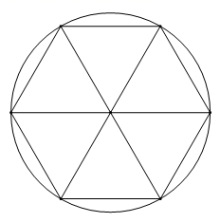

3.1.3 组合与组合数：分组分配问题

42．在某市第一次全民核酸检测中，某中学派出了8名青年教师参与志愿者活动，分别派往2个核酸检测点，每个检测点需4名志愿者，其中志愿者甲与乙要求在同一组，志愿者丙与丁也要求在同一组，则这8名志愿者派遣方法种数为（ ）
A．20 ；B．14 ；C．12 ；D．6
【答案】B
【难度】0.85
【知识点】分步乘法计数原理及简单应用、分组分配问题
【分析】分（甲乙）、（丙丁）再同一组和不在同一组两种情况讨论，按照分类、分步计数原理计算可得；
【详解】解：依题意甲乙丙丁四人在同一组，有$A_{2}^{2}=2$种，
（甲乙），（丙丁）不在同一组，先从其余4人选2人与甲乙作为一组，另外2人与丙丁作为一组，再安排到两个核酸检测点，则有$C_{4}^{2}A_{2}^{2}=12$种，综上可得一共有$2+12=14$种安排方法，
故选：B

43．在脱贫攻坚战中，某单位拟派出甲､乙､丙､丁四名同志到三个乡镇参加精准扶贫工作，每名同志只去一个乡镇，每个乡镇至少安排一名同志，则甲､乙分到同一个乡镇的概率等于（ ）
A．$\frac{1}{6}$ ；B．$\frac{1}{8}$ ；C．$\frac{1}{12}$ ；D．$\frac{1}{18}$
【答案】A
【难度】0.85
【知识点】分组分配问题
【分析】基本事件总数$n=C_{4}^{2}A_{3}^{3}=36$，甲、乙分到同一个乡镇包含的基本事件个数$m=C_{2}^{2}C_{3}^{1}A_{2}^{2}=6$,由此能求出甲、乙分到同一个乡镇的概率.
【详解】派出甲、乙、丙、丁四名同志到三个乡镇参加精准扶贫工作,每名同志只去一个乡镇，每个乡镇至少安排一名同志.基本事件总数$n=C_{4}^{2}A_{3}^{3}=36$，
甲、乙分到同一个乡镇包含的基本事件个数$m=C_{2}^{2}C_{3}^{1}A_{2}^{2}=6$,
则甲、乙分到同一个乡镇的概率为$P=\frac{m}{n}=\frac{6}{36}=\frac{1}{6}$，
故选：A

3.1.3 组合与组合数：x+y+z=n的整数解的个数

44．学校有$8$个优秀学生名额，要求分配到高一、高二、高三，每个年级至少$1$个名额，则有（ ）种分配方案.
A．$45$ ；B．$210$ ；C．$21$ ；D．$120$
【答案】C
【难度】0.85
【知识点】x+y+z=n的整数解的个数
【分析】问题等价于将$8$个完全相同的小球，放入$3$个不同的盒子，每个盒子至少$1$个球，结合隔板法可得结果.
【详解】问题等价于将$8$个完全相同的小球，放入$3$个不同的盒子，每个盒子至少$1$个球，
由隔板法可知，不同的分配方案种数为${\text{C}}_{\text{7}}^{\text{2}}=21$.
故选：C.

45．方程$x+y+z=18$的非负整数解有（ ）
A．$2^{17}$组 ；B．136组 ；C．190组 ；D．68组
【答案】C
【难度】0.85
【知识点】x+y+z=n的整数解的个数
【分析】根据题意，将问题转化，利用插空法分析即可得出答案.
【详解】根据题意，对于方程$x+y+z=18$，
将“18”看成18个“1”， 18个“1”共有19个空，
从19个空中选两个空进行隔板，或从19个空中选1个空插2个隔板，
即可以将18个“1”分为三组，每组对应“1”的数目依次为$x,y,z$的数值，
则有$C_{19}^{2}+C_{19}^{1}=C_{20}^{2}=190$.
方程$x+y+z=18$的非负整数解有190组.
故选：C

3.1.3 组合与组合数：其他组合计数模型

46．将6个不同小球装入编号为1，2，3，4，5的5个盒子，不允许有空盒子出现，共________种放法；若将6个相同小球放入这5个盒子，允许有空盒子出现，共________种放法.（结果用数字作答）
【答案】 1800 210
【难度】0.94
【知识点】分组分配问题、其他组合计数模型
【分析】由6个不同小球分成5组，再将5组球分别放入5个盒子即可得解；6个相同的小球放入5个盒子，若允许有空盒子，可先借5个球，然后再将11个球的10个空间中插入4块即可得解.
【详解】解：由题意得：
由6个不同小球分成5组，每组个数分别为1，1，1，1，2，不同的分组情况有$C_{6}^{2}=15$种方法，再将5组球分别放入5个盒子共有$C_{6}^{2}A_{5}^{5}=1800$种，
6个相同的小球放入5个盒子，若允许有空盒子，可先借5个球，然后再将11个球的10个空间中插入4块板，共有$C_{10}^{4}=\frac{10×9×8×7}{4×3×2×1}=210$种.
故答案为：1800，210

47．在图中，从上往下读（不能跳读）构成句子“构建和谐社会，创美好未来”的不同读法种数是（ ）
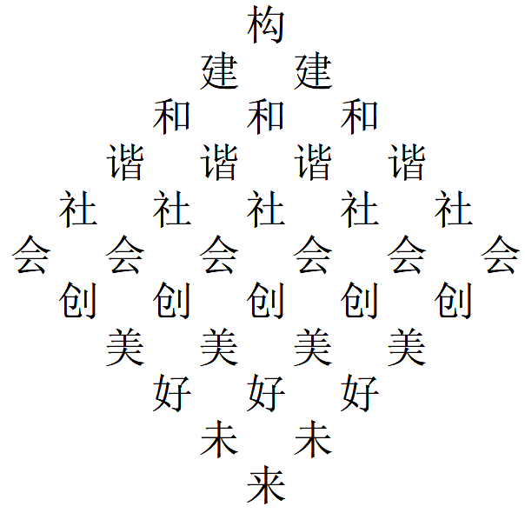
A．250 ；B．240 ；C．252 ；D．300
【答案】C
【难度】0.85
【知识点】排列组合综合
【分析】解本题相当于在题图中先在“构”字处标上1，再在上半部分三角形的两腰的
各字处标上1，然后从上到下依次逐字累加（如图），图中间每一点处的
数等于它肩上两数的和可得答案.
【详解】解本题相当于在题图中先在“构”字处标上1，
再在上半部分三角形的两腰的各字处标上1，
然后从上到下依次逐字累加（如图），
图中间每一点处的数等于它肩上两数的和，
一直计算到下面最后一字由此可得，共有252种不同读法．
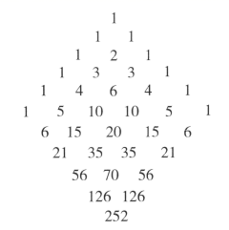
故选：C.

48．已知函数$f\left(x\right)=x^{3}−2x$的零点构成集合$P$，若$x_{i}∈P\left(i=1，2，3，4\right)$（$x_{1}$，$x_{2}$，$x_{3}$，$x_{4}$可以相等），则满足条件“$x_{1}^{2}+x_{2}^{2}+x_{3}^{2}+x_{4}^{2}≤4$”的数组$\left(x_{1}，x_{2}，x_{3}，x_{4}\right)$的个数为（ ）
A．33 ；B．29 ；C．27 ；D．21
【答案】A
【难度】0.65
【知识点】求函数的零点、排列组合综合
【分析】根据题意令$f\left(x\right)=0$可得$x$的值，即可求得函数$f\left(x\right)$的零点，对于数组$\left(x_{1}，x_{2}，x_{3}，x_{4}\right)$，
列举出$\left(x_{1}，x_{2}，x_{3}，x_{4}\right)$的取法分析可得答案．
【详解】根据题意，令$f\left(x\right)=x^{3}−2x=0$，解得$x=±\sqrt{2}$或$x=0$，
即函数$f\left(x\right)$的零点为0，$\sqrt{2}$，$−\sqrt{2}$，即$P=\left\{0,\sqrt{2},−\sqrt{2}\right\}$，
若$x_{i}∈P\left(i=1,2,3,4\right)$，且满足条件“$x_{1}^{2}+x_{2}^{2}+x_{3}^{2}+x_{4}^{2}≤4$”，
则$x_{1}$，$x_{2}$，$x_{3}$，$x_{4}$的取法中最多有两个取到$±\sqrt{2}$．
当$x_{1}$，$x_{2}$，$x_{3}$，$x_{4}$都取0时，有1种情况，
当$x_{1}$，$x_{2}$，$x_{3}$，$x_{4}$中仅有一个取到$\sqrt{2}$或$−\sqrt{2}$时（其余取0），有${\text{C}}_{\text{4}}^{\text{1}}{\text{C}}_{\text{2}}^{\text{1}}=8$种情况，
当$x_{1}$，$x_{2}$，$x_{3}$，$x_{4}$中有两个同时取到$\sqrt{2}$或$−\sqrt{2}$时（其余取0），有${\text{C}}_{\text{4}}^{2}{\text{C}}_{\text{2}}^{\text{1}}=12$种情况，
当$x_{1}$，$x_{2}$，$x_{3}$，$x_{4}$中有两个分别取$\sqrt{2}$、$−\sqrt{2}$时（其余取0），有${\text{A}}_{\text{4}}^{\text{2}}=12$种情况．
故满足条件的数组共有$1+8+12+12=33$个．

49．对于各数互不相等的正数数组$\left(i_{1},i_{2},i_{3},⋯,i_{n}\right)$（$n$是不小于2的正整数），如果在$p<q$时有$i_{p}<i_{q}$，则称“$i_{p}$，$i_{q}$”是该数组的一个“顺序”，一个数组中所有“顺序”的个数称为此数组的“顺序数”．例如，数组$\left(2,4,3,1\right)$中有顺序“2，4”“2，3”，其“顺序数”等于2．若各数互不相等的正数数组$\left(a_{1},a_{2},a_{3},a_{4},a_{5}\right)$的“顺序数”是4，则$\left(a_{5},a_{4},a_{3},a_{2},a_{1}\right)$的“顺序数”是______．
【答案】6
【难度】0.65
【知识点】排列组合综合
【分析】根据题意假设出数据的关系，再根据定义判断即可.
【详解】解：根据题意，各数互不相等的正数数组$\left(a_{1},a_{2},a_{3},a_{4},a_{5}\right)$的“顺序数”是4，
这个数组中可以组成${\text{C}}_{5}^{2}=10$对实数，
假设$a_{1}<a_{2}$，$a_{1}<a_{3}$，$a_{1}<a_{4}$，$a_{1}<a_{5}$，且后一项都比前一项小，
因此可以判断出$a_{2}>a_{3}$，$a_{3}>a_{4}$，$a_{4}>a_{5}$，
则$\left(a_{5},a_{4},a_{3},a_{2},a_{1}\right)$的“顺序数”是${\text{C}}_{5}^{2}−4=10−4=6$，
故答案为：6．

50．三行三列的方阵$\left(\begin{aligned}a_{11}a_{12}a_{13} \\ a_{21}a_{22}a_{23} \\ a_{31}a_{32}a_{33}\end{aligned}\right)$中有9个数$a_{ij}(i=1，2，3；j=1，2，3)$，从中任取三个数，则至少有两个数位于同行或同列的概率是_______． (结果用分数表示)
【答案】$\frac{13}{14}$
【难度】0.85
【知识点】排列组合综合、计算古典概型问题的概率
【分析】先计算从9个数中任取3个数共有$C _{9}^{3}=84$种不同的取法，再求三个数任意两个数不在同一行或者同一列的事件数，利用对立事件及古典概型计算公式求解即可.
【详解】从9个数中任取3个数共有$C _{9}^{3}=84$种不同的取法，
若三个数任意两个数不在同一行或者同一列，共有$3×2×1=6$种不同的取法，
设事件M为“这3个数中至少有2个数位于同行或同列”，
则事件M包含的取法共有$84−6=78($种$)$，
根据古典概型的概率计算公式得$P\left(M\right)=\frac{78}{84}=\frac{13}{14}$．
故答案为：$\frac{13}{14}$

51．设有编号为1、2、3、4、5的5个球和编号为1、2、3、4、5的5个盒子，现将这5个球放入5个盒子内．
(1)只有1个盒子空着，共有多少种投放方法？
(2)没有1个盒子空着，但球的编号与盒子编号不全相同，有多少种投放方法？
(3)每个盒子内投放1球，并且至少有2个球的编号与盒子编号相同，有多少种投放方法？
【答案】(1)1200种
(2)119种
(3)31种
【难度】0.65
【知识点】排列组合综合、分类加法计数原理、实际问题中的组合计数问题、分组分配问题
【分析】（1）首先从选出两个球作为一组，再将$4$组排到$4$个盒子，按照分步乘法计数原理计算可得；
（2）首先将$5$个球全排列，再减去球的编号与盒子编号全相同的情况，即可得解；
（3）分四种情况讨论，按照分类加法计数原理计算可得.
【详解】（1）解：首先选定两个不同的球，作为一组，选法有${\text{C}}_{5}^{2}=10$种，
再将$4$组排到$4$个盒子，有${\text{A}}_{5}^{4}=120$种投放法．$∴$共计$10×120=1200$种方法，
（2）解：没有一个盒子空着，相当于$5$个元素排列在$5$个位置上，有${\text{A}}_{5}^{5}$种，
而球的编号与盒子编号全相同只有1种，
所以没有一个盒子空着，但球的编号与盒子编号不全相同的投法有${\text{A}}_{5}^{5}−1=119$种．
（3）解：满足的情形：第一类，五个球的编号与盒子编号全同的放法：1种，
第二类，四个球的编号与盒子编号相同的放法：0种，
第三类，三个球的编号与盒子编号相同的放法：${\text{C}}_{5}^{2}=10$种，
第四类，两个球的编号与盒子编号相同的放法：$2{\text{C}}_{5}^{2}=20$种．
所以满足条件的放法数为：$1+10+20=31$种．

52．3名男生，4名女生，按照不同的要求排队，求不同的排队方法数．
(1)选5名同学排成一排；
(2)全体站成一排，甲、乙不在两端；
(3)全体站成一排，甲不在最左端，乙不在最右端；
(4)全体站成一排，男生站在一起、女生站在一起；
(5)全体站成一排，男生排在一起；
(6)全体站成一排，男生彼此不相邻；
(7)全体站成一排，男生各不相邻、女生各不相邻；
(8)全体站成一排，甲、乙中间有2个人；
(9)排成前后两排，前排3人，后排4人；
(10)全体站成一排，乙不能站在甲左边，丙不能站在乙左边．
【答案】(1)2520
(2)2400
(3)3720
(4)288
(5)720
(6)1440
(7)144
(8)960
(9)5040
(10)840
【难度】0.65
【知识点】排列组合综合、元素（位置）有限制的排列问题、相邻问题的排列问题、不相邻排列问题
【分析】对于排列问题，按照先特殊后一般，分类分步进行即可.
【详解】（1）无条件的排列问题，排法有$A_{7}^{5}=2520$种，
（2）先安排甲乙在中间有$A_{5}^{2}$ 种，再安排余下的5人有$A_{5}^{5}$ 种，共有排法有$A_{5}^{2}⋅A_{5}^{5}=2400$种，
（3）排法有$A_{7}^{7}−2A_{6}^{6}+A_{5}^{5}=3720$种，其中$A_{6}^{6}$是甲在左端或乙在右端的排法，$A_{5}^{5}$是甲在左端且乙在右端的排法，
（4）把男生看成一个整体共有$A_{3}^{3}$ 种，再把女生看成一个整体有$A_{4}^{4}$ 种，再把这两个整体全排列，共有$A_{3}^{3}A_{4}^{4}A_{2}^{2}=288$种排法，
（5）即把所有男生视为一个整体，与4名女生组成五个元素全排列，共有$A_{3}^{3}A_{5}^{5}=720$种排法，
（6）即不相邻问题（插空法）：先排女生共$A_{4}^{4}$种排法，男生在五个空中安插，有$A_{5}^{3}$种排法，故共有$A_{4}^{4}A_{5}^{3}=1440$种排法，
（7）对比（6），让女生插空，共有$A_{3}^{3}A_{4}^{4}=144$种排法，
（8）（捆绑法）任取2人与甲、乙组成一个整体，与余下3个元素全排列，故共有$\left(A_{5}^{2}A_{2}^{2}\right)A_{4}^{4}=960$种排法，
（9）分步完成共有$A_{7}^{3}A_{4}^{4}=A_{7}^{7}=5040$种排法，
（10）由于乙不能站在甲左边，丙不能站在乙左边，故3人只能按甲、乙、丙这一种顺序排列，
7人的全排列共有$A_{7}^{7}$种，甲、乙、丙3人全排列有$A_{3}^{3}$种，而3人按甲、乙、丙顺序排列是全排列中的一种，所以共有$\frac{A_{7}^{7}}{A_{3}^{3}}=840$种排法.

3.3 二项式定理与杨辉三角
3.3 二项式定理与杨辉三角：求二项展开式

53．求${\left(\sqrt{x}−\frac{1}{\sqrt{x}}\right)}^{5}$的展开式．
【答案】$x^{\frac{5}{2}}−5x^{\frac{3}{2}}+10x^{\frac{1}{2}}−10x^{−\frac{1}{2}}+5x^{−\frac{3}{2}}−x^{−\frac{5}{2}}$
【难度】0.94
【知识点】求二项展开式
【分析】根据展开式通项直接写出结果即可.
【详解】${\left(\sqrt{x}−\frac{1}{\sqrt{x}}\right)}^{5}$展开式的通项为$C_{5}^{r}{(\sqrt{x})}^{5−r}{\left(−\frac{1}{\sqrt{x}}\right)}^{r}={\left(−1\right)}^{r}C_{5}^{r}x^{\frac{5−2r}{2}}$，
$∴$展开式为$x^{\frac{5}{2}}−5x^{\frac{3}{2}}+10x^{\frac{1}{2}}−10x^{−\frac{1}{2}}+5x^{−\frac{3}{2}}−x^{−\frac{5}{2}}$.

3.3 二项式定理与杨辉三角：二项展开式的应用

54．当$n$是大于$1$的正整数且$x>0$时，求证：${\left(1+x\right)}^{n}≥1+nx+\frac{n\left(n−1\right)}{2}x^{2}$．
【答案】证明见解析.
【难度】0.85
【知识点】二项展开式的应用
【分析】利用二项式定理可得${\left(1+x\right)}^{n}$展开式，由$x>0$可得结论.
【详解】由二项式定理可知：${\left(1+x\right)}^{n}=C_{n}^{0}x^{0}+C_{n}^{1}x^{1}+C_{n}^{2}x^{2}+C_{n}^{3}x^{3}+⋅⋅⋅+C_{n}^{n}x^{n}$ $=1+nx+$ $\frac{n\left(n−1\right)}{2}x^{2}+C_{n}^{3}x^{3}+⋅⋅⋅+C_{n}^{n}x^{n}$，
$∵x>0$，$∴C_{n}^{3}x^{3}+⋅⋅⋅+C_{n}^{n}x^{n}>0$，$∴{\left(1+x\right)}^{n}≥1+nx+\frac{n\left(n−1\right)}{2}x^{2}$.

55．已知$0<p<1$．
(1)写出${\left[p+\left(1−p\right)\right]}^{n}$的展开式；
(2)化简${\text{C}}_{3}^{0}p^{3}+{\text{C}}_{3}^{1}p^{2}\left(1−p\right)+{\text{C}}_{3}^{2}p{\left(1−p\right)}^{2}+{\text{C}}_{3}^{3}{\left(1−p\right)}^{3}$．
【答案】(1)答案见详解
(2)1.
【难度】0.85
【知识点】二项展开式的应用、求二项展开式
【分析】(1) 二项式定理的正向运用，直接套公式即可.
(2) 逆向使用二项式定理，将展开进行合并,即可得到答案.
【详解】（1）因为$0<p<1$则$0<1−p<1$所以
${\left[p+\left(1−p\right)\right]}^{n}=C_{n}^{0}p^{n}+C_{n}^{1}p^{n−1}\left(1−p\right)+C_{n}^{2}p^{n−2}{\left(1−p\right)}^{2}+⋅⋅⋅+C_{n}^{n−1}p{\left(1−p\right)}^{n−1}+C_{n}^{n}{\left(1−p\right)}^{n}$
（2）二项式定理逆向使用，将展开进行合并，
原式=${\left[p+(1−p)\right]}^{3}={\left(p+1−p\right)}^{3}=1^{3}=1$
故答案为：答案见详解，1.

56．化简：${\left(x−1\right)}^{4}+4{\left(x−1\right)}^{3}+6{\left(x−1\right)}^{2}+4\left(x−1\right)+1$．
【答案】$x^{4}$
【难度】0.94
【知识点】求二项展开式
【分析】根据式子结构，逆用二项式定理即可求解.
【详解】∵$1=C_{4}^{0}=C_{4}^{4}$，$4=C_{4}^{1}=C_{4}^{3}$，$6=C_{4}^{2}$，
∴原式$=C_{4}^{0}{\left(x−1\right)}^{4}⋅1^{0}+C_{4}^{1}{\left(x−1\right)}^{3}⋅1^{1}+C_{4}^{2}{\left(x−1\right)}^{2}⋅1^{2}+C_{4}^{3}\left(x−1\right)⋅1^{3}+C_{4}^{4}⋅1^{4}$
$={\left[\left(x−1\right)+1\right]}^{4}=x^{4}$．

3.3 二项式定理与杨辉三角：求二项展开式的第k项

57．${\left(2a+b\right)}^{5}$的展开式的第3项是（ ）
A．${\text{2}}^{3}{\text{C}}_{5}^{2}$ ；B．${\text{2}}^{3}{\text{C}}_{5}^{2}a^{3}b^{2}$ ；C．${\text{2}}^{3}{\text{C}}_{5}^{3}$ ；D．${\text{2}}^{3}{\text{C}}_{5}^{3}a^{2}b^{3}$
【答案】B
【难度】0.85
【知识点】求二项展开式的第k项
【分析】根据二项式定理展开式求解即可.
【详解】由二项式定理展开式的通项公式得：$T_{2+1}=C_{5}^{2}{\left(2a\right)}^{3}b^{2}=2^{3}C_{5}^{2}a^{3}b^{2}$.
故选：B

58．${\left(x^{2}+\frac{1}{x}\right)}^{9}$的展开式中的常数项为____________．（用数字作答）
【答案】$84$
【难度】0.85
【知识点】求二项展开式的第k项
【分析】写出二项展开式的通项，由$x$的指数为0求得$r$值，则答案可求．
【详解】解：由$T_{r+1}={\text{C}}_{9}^{r}⋅{(x^{2})}^{9−r}⋅{(\frac{1}{x})}^{r}={\text{C}}_{9}^{r}⋅x^{18−3r}$．
令$18−3r=0$，得$r=6$．
所以，${\left(x^{2}+\frac{1}{x}\right)}^{9}$展开式中常数项为${\text{C}}_{9}^{6}=84$．
故答案为：$84$

3.3 二项式定理与杨辉三角：根据二项式的第k项求值

59．${(ax−\frac{2}{x})}^{6}$展开式中的常数项为20，则$a=$______.
【答案】$−\frac{1}{2}$，即$−0.5$
【难度】0.85
【知识点】由项的系数确定参数、根据二项式的第k项求值
【分析】利用二项展开式的通项公式，求其常数项，解方程求$a$即可.
【详解】${(ax−\frac{2}{x})}^{6}$展开式的通项为$T_{r+1}={\text{C}}_{6}^{r}{(ax)}^{6−r}{(−\frac{2}{x})}^{r}={(−2)}^{r}a^{6−r}{\text{C}}_{6}^{r}x^{6−2r}$，
令$6−2r=0$，解得$r=3$，
则${(ax−\frac{2}{x})}^{6}$展开式的常数项为$T_{4}=−8a^{3}{\text{C}}_{6}^{3}=−160a^{3}=20$，
解得$a=−\frac{1}{2}$.
故答案为：$−\frac{1}{2}$.

60．若${\left(\frac{x^{2}}{2}−\frac{2}{\sqrt[3]{x}}\right)}^{n}$的展开式中存在非零常数项，则正整数n的最小值为___________.
【答案】7
【难度】0.85
【知识点】根据二项式的第k项求值
【分析】写出二项展开式的通项，令$x$的指数为0，进而可得结果.
【详解】${\left(\frac{x^{2}}{2}−\frac{2}{\sqrt[3]{x}}\right)}^{n}$的展开式的通项$T_{r+1}=C_{n}^{r}{\left(\frac{x^{2}}{2}\right)}^{n−r}{\left(−\frac{2}{\sqrt[3]{x}}\right)}^{r}={(−1)}^{r}⋅2^{2r−n}C_{n}^{r}⋅x^{2n−\frac{7r}{3}}$，
令$2n−\frac{7r}{3}=0$，得$n=\frac{7r}{6}$，因为$n∈N^{*}$，所以当$r=6$时，$n$有最小值为7.
故答案为：7.

3.3 二项式定理与杨辉三角：多项式的展开式

61．在$(x−1)(x−2)(x−3)(x−4)(x−5)(x−6)$的展开式中，$x^{5}$的系数为（ ）
A．$−21$ ；B．21 ；C．$−15$ ；D．15
【答案】A
【难度】0.85
【知识点】多项式的展开式
【分析】含$x^{5}$的项是由$(x−1)(x−2)(x−3)(x−4)(x−5)(x−6)$的6个括号中的5个括号取x，1个括号取常数，从而得到答案.
【详解】含$x^{5}$的项是由$(x−1)(x−2)(x−3)(x−4)(x−5)(x−6)$的6个括号中的5个括号取x，1个括号取常数，所以展开式含$x^{5}$的项的系数为：$−1−2−3−4−5−6=−21$.
故选：A.

62．(a＋b＋c)n(n∈N*)的展开式中的项数为________．
【答案】$\frac{\left(n+2\right)\left(n+1\right)}{2}$
【难度】0.85
【知识点】多项式的展开式
【分析】由二项式定理可得${\left(a+b+c\right)}^{n}=C_{n}^{0}{\left(a+b\right)}^{n}+C_{n}^{1}{\left(a+b\right)}^{n−1}c+⋯+C_{n}^{n}c^{n}$，再根据二项式定理即可得解.
【详解】解：${\left(a+b+c\right)}^{n}=C_{n}^{0}{\left(a+b\right)}^{n}+C_{n}^{1}{\left(a+b\right)}^{n−1}c+⋯+C_{n}^{n}c^{n}$，
所以其展开式中的项数为$\left(n+1\right)+n+\left(n−1\right)+⋯2+1=$ $\frac{\left(n+2\right)\left(n+1\right)}{2}$.
故答案为：$\frac{\left(n+2\right)\left(n+1\right)}{2}$.

3.3 二项式定理与杨辉三角：求指定项的二项式系数

63．已知${\left(2x−\frac{1}{\sqrt{x}}\right)}^{n}\left(n∈\text{N}*\right)$的展开式的第2项与第3项的二项式系数之比是$2:5$．
(1)求$n$的值；
(2)求展开式的常数项．
【答案】(1)6
(2)60
【难度】0.85
【知识点】由项的系数确定参数、求指定项的二项式系数、求指定项的系数
【分析】（1）先求出二项式展开式的通项公式，然后由第2项与第3项的二项式系数之比是$2:5$，列方程求出$n$，
（2）令$x$的指数为0，求出$r$，从而可求出常数项
【详解】（1）${\left(2x−\frac{1}{\sqrt{x}}\right)}^{n}$的展开式的通项为$T_{r+1}={\text{C}}_{n}^{r}{\left(2x\right)}^{n−r}{\left(−\frac{1}{\sqrt{x}}\right)}^{r}={\left(−1\right)}^{r}2^{n−r}{\text{C}}_{n}^{r}x^{n−\frac{3}{2}r}$．
由展开式的第2项与第3项的二项式系数之比是$2:5$，可得${\text{C}}_{n}^{1}:{\text{C}}_{n}^{2}=2:5$，
解得$n=6$．
（2）由（1）知$T_{r+1}={\left(−1\right)}^{r}2^{6−r}{\text{C}}_{6}^{r}x^{6−\frac{3}{2}r}$，
令$6−\frac{3}{2}r=0$，解得$r=4$，
所以展开式的常数项为${\left(−1\right)}^{4}×2^{6−4}×{\text{C}}_{6}^{4}=60$．

3.3 二项式定理与杨辉三角：二项式的系数和

64．已知${\text{C}}_{n}^{0}+2{\text{C}}_{n}^{1}+2^{2}{\text{C}}_{n}^{2}+2^{3}{\text{C}}_{n}^{3}+⋅⋅⋅+2^{n}{\text{C}}_{n}^{n}=81$，则${\text{C}}_{n}^{1}+{\text{C}}_{n}^{2}+{\text{C}}_{n}^{3}+⋅⋅⋅+{\text{C}}_{n}^{n}$等于（ ）
A．15 ；B．16 ；C．7 ；D．8
【答案】A
【难度】0.85
【知识点】二项展开式的应用、二项式的系数和
【分析】根据二项式定理展开式的逆运算即可求得n的值，再由由二项式系数和即得.
【详解】逆用二项式定理得$C_{n}^{0}+2C_{n}^{1}+2^{2}C_{n}^{2}+2^{3}C_{n}^{3}+⋅⋅⋅+2^{n}C_{n}^{n}={\left(1+2\right)}^{n}=81$，即$3^{n}=3^{4}$，
所以n=4，所以$C_{n}^{1}+C_{n}^{2}+C_{n}^{3}+⋅⋅⋅+C_{n}^{n}=2^{4}−1=15$．
故选：A.

3.3 二项式定理与杨辉三角：求指定项的系数

65．在${\left(x−\frac{2}{x^{2}}\right)}^{5}$的二项展开式中，$\frac{1}{x}$的系数为______.
【答案】40
【难度】0.85
【知识点】求指定项的系数
【分析】求出展开式的通项，然后令$x$的指数为$−1$，求出$r$的值，再代入通项中进行化简，即可求得结果.
【详解】${\left(x−\frac{2}{x^{2}}\right)}^{5}$的展开式的通项公式为：$T_{r+1}=C_{5}^{r}x^{5−r}{\left(−\frac{2}{x^{2}}\right)}^{r}=C_{5}^{r}{\left(−2\right)}^{r}x^{5−3r}$，
令$5−3r=−1$，解得$r=2$，
所以$x^{−1}$的系数是$C_{5}^{2}{\left(−2\right)}^{2}=40$.
故答案为：$40$.

66．$x^{2}{\left(x+y\right)}^{6}$的展开式中，$x^{5}y^{3}$的系数为（ ）．
A．12 ；B．20 ；C．15 ；D．6
【答案】B
【难度】0.85
【知识点】求指定项的系数
【分析】利用二项展开式的通项公式即可求解.
【详解】${\left(x+y\right)}^{6}$的展开式的通项为$T_{r+1}=C_{6}^{r}x^{6−r}⋅y^{r}\left(r=0,1,⋯,6\right)$.
要求$x^{2}{\left(x+y\right)}^{6}$的展开式中含$x^{5}y^{3}$的项，只需令$r=3$，
故$x^{5}y^{3}$的系数为$C_{6}^{3}=20$.
故选：B．

3.3 二项式定理与杨辉三角：求有理项或其系数

67．二项式${\left(2x^{2}+\frac{1}{\sqrt[3]{x}}\right)}^{6}$的展开式中有_____________项有理项；这些项的系数之和是__________.
【答案】 3 225
【难度】0.85
【知识点】求有理项或其系数、求二项展开式的第k项
【分析】利用二项展开式的通项公式求出二项展开式的通项，令通项中的x的指数为整数，求出r的值，即可求出有理项的个数，及有理项的系数之和.
【详解】二项式${\left(2x^{2}+\frac{1}{\sqrt[3]{x}}\right)}^{6}$的展开式的通项为$T_{r+1}=C_{6}^{r}⋅{(2x^{2})}^{6−r}{\left(\frac{1}{\sqrt[3]{x}}\right)}^{r}=C_{6}^{r}2^{6−r}x^{12−2r−\frac{r}{3}}$
令$12−2r−\frac{r}{3}∈Z$，可得$r=0,3,6$，所以有3项有理项，
这些项的系数之和是$C_{6}^{0}2^{6−0}+C_{6}^{3}2^{6−3}+C_{6}^{6}2^{6−6}=64+160+1=225$
故答案为：3，225

3.3 二项式定理与杨辉三角：由项的系数确定参数

68．若${\left(x^{2}−\frac{1}{x\sqrt{x}}\right)}^{n}$展开式中第5项为常数项，则含$x^{7}$项的系数为______（用数字表示）．
【答案】$21$
【难度】0.85
【知识点】由项的系数确定参数、求指定项的系数
【分析】首先根据二项式定理及题中条件第5项为常数项，即可求出$n$的值；再次利用二项式定理的通项公式即可求出$x^{7}$项的系数.
【详解】$T_{r+1}=C_{n}^{r}{\left(x^{2}\right)}^{n−r}{\left(−\frac{1}{x\sqrt{x}}\right)}^{r}={\left(−1\right)}^{r}C_{n}^{r}x^{2n−\frac{7}{2}r}$，
因为${\left(x^{2}−\frac{1}{x\sqrt{x}}\right)}^{n}$展开式中第5项为常数项，所以$r=4$时，$2n−\frac{7}{2}×4=0$，解得$n=7$.
令$14−\frac{7}{2}r=7$，得$r=2$，所以$T_{3}={\left(−1\right)}^{2}C_{7}^{2}x^{7}=21x^{7}$.
所以$x^{7}$项的系数为$21$.
故答案为：$21$.

3.3 二项式定理与杨辉三角：二项展开式各项的系数和

69．在${\left(2x−y\right)}^{5}$的展开式中，所有项系数的绝对值的和为______.
【答案】243
【难度】0.85
【知识点】二项展开式各项的系数和
【分析】${\left(2x−y\right)}^{5}$的展开式中所有项系数的绝对值之和可看作${\left(2x+y\right)}^{5}$的展开式中所有项的系数和，再利用赋值法可得答案.
【详解】解：由${\left(2x−y\right)}^{5}$的展开式中所有项系数的绝对值之和等于${\left(2x+y\right)}^{5}$的展开式中所有项的系数和，
所以令$x=y=1$可得${\left(2+1\right)}^{5}=243$，
故答案为：243.

3.3 二项式定理与杨辉三角：求系数最大（小）的项

70．${\left(2x−1\right)}^{6}$的展开式中，二项式系数最大项的是______项，其系数是______（用数字作答）；系数最大的项是_____.
【答案】 4 $−160$ $240x^{4}$
【难度】0.85
【知识点】求指定项的二项式系数、求系数最大（小）的项
【分析】结合二项展开式的性质，求得展开式中二项式系数的最大项及其系数，结合二项展开式的通项和组合数的形式，即可求得展开式中系数的最大项，得到答案.
【详解】由题意，二项式${(2x−1)}^{6}$展开式共有7项，
根据二项式系数的性质，可得第4项的二项式系数最大值，
所以二项式系数最大项的是$T_{4}=C_{6}^{3}⋅{\left(2x\right)}^{3}⋅{\left(−1\right)}^{3}=−160x^{3}$，且系数为$−160$，
又由展开式的通项为$T_{k+1}=C_{6}^{k}⋅{\left(2x\right)}^{6−k}⋅{\left(−1\right)}^{k}={(−1)}^{k}⋅2^{6−k}⋅C_{6}^{k}x^{6−k}$，
要使的展开式的系数最大，则$k$必为偶数，
当$k=0$时，可得展开式的系数为${(−1)}^{0}⋅2^{6}⋅C_{6}^{0}=64$，
当$k=2$时，可得展开式的系数为${(−1)}^{2}⋅2^{4}⋅C_{6}^{2}=240$，
当$k=4$时，可得展开式的系数为${(−1)}^{4}⋅2^{2}⋅C_{6}^{4}=60$，
当$k=6$时，可得展开式的系数为${(−1)}^{6}⋅2^{0}⋅C_{6}^{6}=1$，
所以展开式的最大项为$T_{3}=240x^{4}$
故答案为：$4，-160,240x^{4}$

3.3 二项式定理与杨辉三角：奇次项与偶次项的系数和

71．在${\left(\text{2}x\text{−3}y\right)}^{\text{10}}$的展开式中，求：
(1)二项式系数的和；
(2)各项系数的和；
(3)奇数项的二项式系数和与偶数项的二项式系数和；
(4)奇数项系数和与偶数项系数和；
(5)$x$的奇次项系数和与$x$的偶次项系数和．
【答案】(1)${\text{2}}^{\text{10}}$；
(2)1；
(3)${\text{2}}^{\text{9}}$；${\text{2}}^{\text{9}}$；
(4)$\frac{\text{1+}{\text{5}}^{\text{10}}}{\text{2}}$；$\frac{\text{1−}{\text{5}}^{\text{10}}}{\text{2}}$；
(5)$\frac{\text{1−}{\text{5}}^{\text{10}}}{\text{2}}$；$\frac{\text{1+}{\text{5}}^{\text{10}}}{\text{2}}$．
【难度】0.85
【知识点】奇次项与偶次项的系数和、二项式的系数和、二项展开式各项的系数和、求指定项的系数
【分析】（1）（3）根据二项式系数的和公式即得；
（2）（4）（5）设${\left(\text{2}x\text{−3}y\right)}^{\text{10}}\text{=}a_{\text{0}}x^{\text{10}}\text{+}a_{\text{1}}x^{\text{9}}y\text{+}a_{\text{2}}x^{\text{8}}y^{\text{2}}\text{+⋯+}a_{\text{10}}y^{\text{10}}$，利用赋值法结合条件即得.
【详解】（1）二项式系数的和为${\text{C}}_{\text{10}}^{\text{0}}\text{+}{\text{C}}_{\text{10}}^{\text{1}}\text{+}{\text{C}}_{\text{10}}^{\text{2}}\text{+⋯+}{\text{C}}_{\text{10}}^{\text{10}}\text{=}{\text{2}}^{\text{10}}$，
（2）令$x\text{=}y\text{=1}$，则各项系数和为${\left(\text{2−3}\right)}^{\text{10}}\text{=1}$，
（3）奇数项的二项式系数和为${\text{C}}_{\text{10}}^{\text{0}}\text{+}{\text{C}}_{\text{10}}^{\text{2}}\text{+⋯+}{\text{C}}_{\text{10}}^{\text{10}}\text{=}{\text{2}}^{\text{9}}$，
偶数项的二项式系数和为${\text{C}}_{\text{10}}^{\text{1}}\text{+}{\text{C}}_{\text{10}}^{\text{3}}\text{+⋯+}{\text{C}}_{\text{10}}^{\text{9}}\text{=}{\text{2}}^{\text{9}}$，
（4）设${\left(\text{2}x\text{−3}y\right)}^{\text{10}}\text{=}a_{\text{0}}x^{\text{10}}\text{+}a_{\text{1}}x^{\text{9}}y\text{+}a_{\text{2}}x^{\text{8}}y^{\text{2}}\text{+⋯+}a_{\text{10}}y^{\text{10}}$，
令$x\text{=}y\text{=1}$，得到$a_{\text{0}}\text{+}a_{\text{1}}\text{+}a_{\text{2}}\text{+⋯+}a_{\text{10}}\text{=1}$，
令$x\text{=1，}y\text{=−1}$，得$a_{\text{0}}\text{−}a_{\text{1}}\text{+}a_{\text{2}}\text{−}a_{\text{3}}\text{+⋯+}a_{\text{10}}\text{=}{\text{5}}^{\text{10}}$，
所以$\text{2}\left(a_{\text{0}}\text{+}a_{\text{2}}\text{+}a_{\text{4}}\text{+⋯+}a_{\text{10}}\right)\text{=1+}{\text{5}}^{\text{10}}$，
即奇数项系数和为$\frac{\text{1+}{\text{5}}^{\text{10}}}{\text{2}}$，
所以$\text{2}\left(a_{\text{1}}\text{+}a_{\text{3}}\text{+}a_{\text{5}}\text{+⋯+}a_{\text{9}}\right)\text{=1−}{\text{5}}^{\text{10}}$，
即偶数项系数和为$\frac{\text{1−}{\text{5}}^{\text{10}}}{\text{2}}$，
（5）$x$的奇次项系数和为$a_{\text{1}}\text{+}a_{\text{3}}\text{+}a_{\text{5}}\text{+⋯+}a_{\text{9}}\text{=}\frac{\text{1−}{\text{5}}^{\text{10}}}{\text{2}}$，
$x$的偶次项系数和为$a_{\text{0}}\text{+}a_{\text{2}}\text{+}a_{\text{4}}\text{+⋯+}a_{\text{10}}\text{=}\frac{\text{1+}{\text{5}}^{\text{10}}}{\text{2}}$．

3.3 二项式定理与杨辉三角：三项展开式的系数问题

72．${\left(x^{3}−2x^{2}+x\right)}^{3}$的展开式中$x^{6}$的系数为（ ）
A．$−1$ ；B．1 ；C．$−20$ ；D．20
【答案】C
【难度】0.85
【知识点】三项展开式的系数问题
【分析】把已知式变形后，由二项式定理求解．
【详解】${\left(x^{3}−2x^{2}+x\right)}^{3}=x^{3}{(x−1)}^{6}$，因此所求$x^{6}$的系数即为${(x−1)}^{6}$的展开式中$x^{3}$的系数，
由二项式定理知系数为$C_{6}^{3}{(−1)}^{3}=−20$．
故选：C．

3.3 二项式定理与杨辉三角：两个二项式乘积展开式的系数问题

73．已知在$\left(x−2y\right){\left(2x+y\right)}^{n}$的展开式中含有$x^{2}y^{4}$项，求$x^{2}y^{4}$的系数．
【答案】-70
【难度】0.85
【知识点】求指定项的二项式系数、两个二项式乘积展开式的系数问题
【分析】$\left(x−2y\right){\left(2x+y\right)}^{n}=x{\left(2x+y\right)}^{n}−2y{\left(2x+y\right)}^{n}$ ，
分别求前后两项的关于$x^{2}y^{4}$项的系数，再求和即可.
【详解】${\left(2x+y\right)}^{n}$展开式的通项为$T_{r+1}=C_{n}^{r}{\left(2x\right)}^{n−r}y^{r}=2^{n−r}C_{n}^{r}x^{n−r}y^{r}\left(r=0,1,2,⋯,n\right)$，$\left(x−2y\right){\left(2x+y\right)}^{n}$的展开式中含有$x^{2}y^{4}$项包含两种情况：
一种情况是$x⋅2^{n−r}C_{n}^{r}x^{n−r}y^{r}=2^{n−r}C_{n}^{r}x^{n+1−r}⋅y^{r}$，
令$r=4$，$n+1−r=2$，得$n=5$，则该项为$2C_{5}^{4}x^{2}y^{4}=10x^{2}y^{4}$，
另一种情况是$−2y⋅2^{n−r}C_{n}^{r}x^{n−r}y^{r}=−2^{n+1−r}⋅C_{n}^{r}x^{n−r}⋅y^{r+1}$，
令$r+1=4$，$n−r=2$，即$r=3$，$n=5$，则该项为$−2^{3}C_{5}^{3}x^{2}y^{4}=−80x^{2}y^{4}$．
因此$\left(x−2y\right){\left(2x+y\right)}^{n}$的展开式中$x^{2}y^{4}$的系数为10-80=$−70$，
综上，$x^{2}y^{4}$的系数为-70.

3.3 二项式定理与杨辉三角：由二项展开式各项系数和求参数

74．若$(\sqrt{x}-\frac{3}{x})^{n}$展开式的各项系数绝对值之和为1024，则展开式中x项的系数为______．
【答案】－15
【难度】0.85
【知识点】求指定项的系数、由二项展开式各项系数和求参数
【详解】试题分析：$∵{(\sqrt{x}−\frac{3}{x})}^{n}$展开式的各项系数绝对值之和与${(\sqrt{x}+\frac{3}{x})}^{n}$展开式的各项系数和相等，令$x=1$，得${(1+3)}^{n}=1024 , ∴n=5$．设${(\sqrt{x}−\frac{3}{x})}^{5}$展开式中含$x$的项为第$r+1$项，则$T_{r+1}=C_{5}^{r}{(x^{\frac{1}{2}})}^{5−r}{(−3x^{−1})}^{r}={(−3)}^{r}C_{5}^{r}x^{\frac{5−3r}{2}}$．令$\frac{5−3r}{2}=1$，得$r=1$，$∴$含$x$项的系数为$−3C_{5}^{1}=−15$．
考点：二项式定理的应用．

3.3 二项式定理与杨辉三角：整除和余数问题

75．（1）用二项式定理证明$3^{4n+2}+5^{2n+1}$能被14整除；
（2）${91}^{92}$除以100的余数．
【答案】（1）证明见解析；（2）${91}^{92}$除以100的余数为81．
【难度】0.85
【知识点】整除和余数问题
【分析】（1）把$3^{4n+2}+5^{2n+1}$通过整理，化简为$14$的倍数，进而证明题设成立
（2）整理${91}^{92}$，变为${91}^{92}={\left(100−9\right)}^{92}$，进而利用二项展开式的性质进行证明即可
【详解】（1）$3^{4n+2}+5^{2n+1}=9^{2n+1}+5^{2n+1}={\left[\left(9+5\right)−5\right]}^{2n+1}+5^{2n+1}={\left(14−5\right)}^{2n+1}+5^{2n+1}$
$={14}^{2n+1}−C_{2n+1}^{1}×{14}^{2n}×5+C_{2n+1}^{2}×{14}^{2n−1}×5^{2}−⋅⋅⋅+C_{2n+1}^{2n}×14×5^{2n}−C_{2n+1}^{2n+1}×5^{2n+1}+5^{2n+1}$
$=14\left({14}^{2n}−C_{2n+1}^{1}×{14}^{2n−1}×5+C_{2n+1}^{2}×{14}^{2n−2}×5^{2}−⋅⋅⋅+C_{2n+1}^{2n}×5^{2n}\right)$．
因为上式是14的倍数，能被14整除，
所以$3^{4n+2}+5^{2n+1}$能被14整除．
（2）方法一：${91}^{92}={\left(100−9\right)}^{92}={100}^{92}−C_{92}^{1}×{100}^{91}×9+C_{92}^{2}×{100}^{90}×9^{2}−⋅⋅⋅−C_{92}^{91}×100×9^{91}+9^{92}$，
前面各项均能被100整除，只有末项$9^{92}$不能被100整除，于是问题转化为求$9^{92}$除以100的余数．
因为$9^{92}={\left(10−1\right)}^{92}={10}^{92}−C_{92}^{1}×{10}^{91}+C_{92}^{2}×{10}^{90}−⋅⋅⋅+C_{92}^{90}×{10}^{2}−C_{92}^{91}×10+{\left(−1\right)}^{92}$
$={10}^{92}−C_{92}^{1}×{10}^{91}+C_{92}^{2}×{10}^{90}−⋅⋅⋅+C_{92}^{90}×{10}^{2}−920+1$
$=\left({10}^{92}−C_{92}^{1}×{10}^{91}+C_{92}^{2}×{10}^{90}−⋅⋅⋅+C_{92}^{90}×{10}^{2}−1000\right)+81$，
所以${91}^{92}$除以100的余数为81．
方法二：由${91}^{92}={\left(90+1\right)}^{92}=C_{92}^{0}×{90}^{92}+C_{92}^{1}×{90}^{91}+⋅⋅⋅+C_{92}^{90}×{90}^{2}+C_{92}^{91}×90+1$，
得前面各项均能被100整除，只有末尾两项不能被100整除，因为$C_{92}^{91}×90+1=8281=8200+81$，所以${91}^{92}$除以100的余数为81．

3.3 二项式定理与杨辉三角：近似计算问题

76．${0.99}^{7}$的计算结果精确到0.001的近似值是（ ）
A．0.930 ；B．0.931 ；C．0.932 ；D．0.933
【答案】C
【难度】0.85
【知识点】近似计算问题
【分析】由二项式定理求解
【详解】${0.99}^{7}={\left(1−0.01\right)}^{7}=C_{7}^{0}×1−C_{7}^{1}×0.01+C_{7}^{2}×{0.01}^{2}−⋅⋅⋅=1−0.07+0.0021−⋅⋅⋅≈0.932$.
故选：C

3.3 二项式定理与杨辉三角：证明组合恒等式

77．求证：当n为偶数时，${\text{C}}_{n}^{0}+{\text{C}}_{n}^{2}+{\text{C}}_{n}^{4}+⋅⋅⋅+{\text{C}}_{n}^{n}=2^{n−1}$．
【答案】证明见解析
【难度】0.85
【知识点】证明组合恒等式
【分析】将${(1+1)}^{n}$和${(1−1)}^{n}$展开，然后相加即可得答案.
【详解】证明：当n为偶数时
$∵{(1+1)}^{n}=C_{n}^{0}+C_{n}^{1}+…+C_{n}^{n}=2^{n}$①
${(1−1)}^{n}=C_{n}^{0}−C_{n}^{1}+C_{n}^{2}+…+C_{n}^{n}=0$②
①+②得
$2(C_{n}^{0}+C_{n}^{2}+C_{n}^{4}+…+C_{n}^{n})=2^{n}$
$∴C_{n}^{0}+C_{n}^{2}+C_{n}^{4}+⋅⋅⋅+C_{n}^{n}=2^{n−1}$.

3.3 二项式定理与杨辉三角：二项式定理与数列求和

78．已知${\left(2−\sqrt{x}\right)}^{n}\left(n≥2,n∈N\right)$，展开式中$x$的系数为$f\left(n\right)$，则$\frac{2}{f(2)}+\frac{2^{2}}{f(3)}+\frac{2^{3}}{f(4)}+⋯⋯+\frac{2^{2019}}{f(2020)}$等于（ ）
A．$\frac{2019}{110}$ ；B．$\frac{2019}{505}$ ；C．$\frac{1009}{1010}$ ；D．$\frac{1009}{505}$
【答案】B
【难度】0.65
【知识点】二项式定理与数列求和、求指定项的系数、裂项相消法求和
【分析】由题知$f\left(n\right)=C_{n}^{2}⋅2^{n−2}$，进而整理化简，并根据裂项求和法计算即可得答案.
【详解】∵${\left(2−\sqrt{x}\right)}^{n}\left(n≥2,n∈N\right)$，展开式中$x$的系数为$f\left(n\right)=C_{n}^{2}⋅2^{n−2}$，
∴则$\frac{2}{f(2)}+\frac{2^{2}}{f(3)}+\frac{2^{3}}{f(4)}+⋯+\frac{2^{2019}}{f(2020)}=\frac{2}{1}+\frac{2^{2}}{C_{3}^{2}⋅2}+\frac{2^{3}}{C_{4}^{2}⋅2^{2}}+⋯+\frac{2^{2019}}{C_{2020}^{2}⋅2^{2018}}$
$=2+\frac{2}{C_{3}^{2}}+\frac{2}{C_{4}^{2}}+⋯+\frac{2}{C_{2020}^{2}}=2+\frac{2}{\frac{3×2}{2}}+\frac{2}{\frac{4×3}{2}}+⋯+\frac{2}{\frac{2000×2019}{2}}$ $=2+\frac{4}{3×2}+\frac{4}{4×3}+⋯+\frac{4}{2020×2019}$ $=2+4×\left(\frac{1}{2}−\frac{1}{3}+\frac{1}{3}−\frac{1}{4}+⋯+\frac{1}{2019}−\frac{1}{2020}\right)$
$=2+4×\left(\frac{1}{2}−\frac{1}{2020}\right)=\frac{2019}{505}$，
故选：B．
【点睛】本题考查二项式定理的应用，裂项求和法求和，考查运算求解能力，是中档题.本题解题的关键在于根据已知条件求得$f\left(n\right)=C_{n}^{2}⋅2^{n−2}$，进而将问题转化为裂项求和问题求解即可.

3.3 二项式定理与杨辉三角：杨辉三角

79．杨辉三角为：
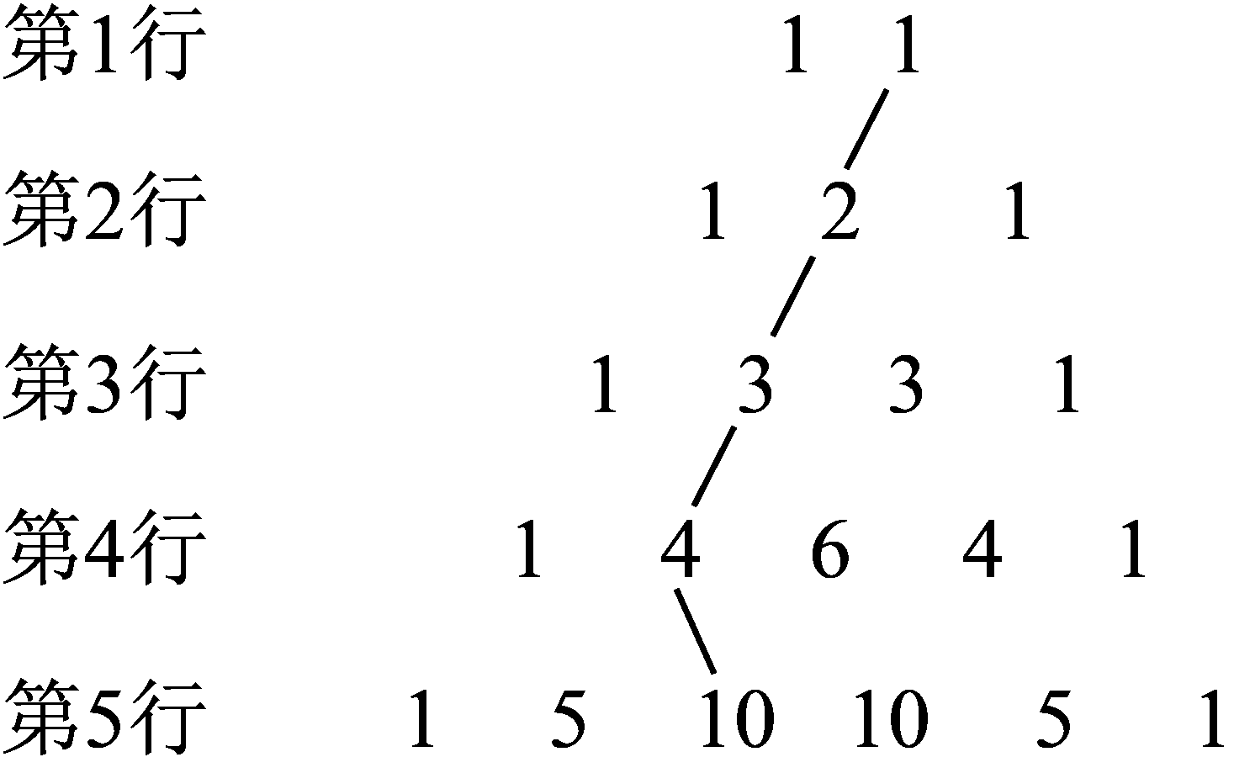
杨辉三角中存在着很多的规律，根据连线上的数字猜想下列数列前若干项的和：${\text{C}}_{r}^{r}+C_{r+1}^{r}+C_{r+2}^{r}+⋯C_{n−1}^{r}=$___________．
【答案】${\text{C}}_{n}^{r+1}$
【难度】0.94
【知识点】杨辉三角
【分析】先由1+2+3+4=10可猜想：${\text{C}}_{r}^{r}+C_{r+1}^{r}+C_{r+2}^{r}+⋯C_{n−1}^{r}=C_{n}^{r+1}$，再利用二项式系数的性质进行证明.
【详解】由1+2+3+4=10可猜想：${\text{C}}_{r}^{r}+C_{r+1}^{r}+C_{r+2}^{r}+⋯C_{n−1}^{r}=C_{n}^{r+1}$.
下面进行证明：
因为${\text{C}}_{r}^{r}={\text{C}}_{r+1}^{r+1}$，
所以${\text{C}}_{r}^{r}+C_{r+1}^{r}+C_{r+2}^{r}+⋯C_{n−1}^{r}$
$={\text{C}}_{r+1}^{r+1}+C_{r+1}^{r}+C_{r+2}^{r}+⋯C_{n−1}^{r}$
$={\text{C}}_{r+2}^{r+1}+C_{r+2}^{r}+⋯C_{n−1}^{r}$
$={\text{C}}_{n−1}^{r+1}+C_{n−1}^{r}$
$={\text{C}}_{n}^{r+1}$.
故答案为：${\text{C}}_{n}^{r+1}$.

80．“杨辉三角”是二项式系数在三角形中的一种几何排列，如图所示，在“杨辉三角”中，除每行两边的数都是1外，其余每个数都是其“肩上”的两个数之和，例如第4行的6为第3行中两个3的和．若在“杨辉三角”中从第二行右边的1开始按“锯齿形”排列的箭头所指的数依次构成一个数列：1，2，3，3，6，4，10，5，…，则在该数列中，第35项是______．
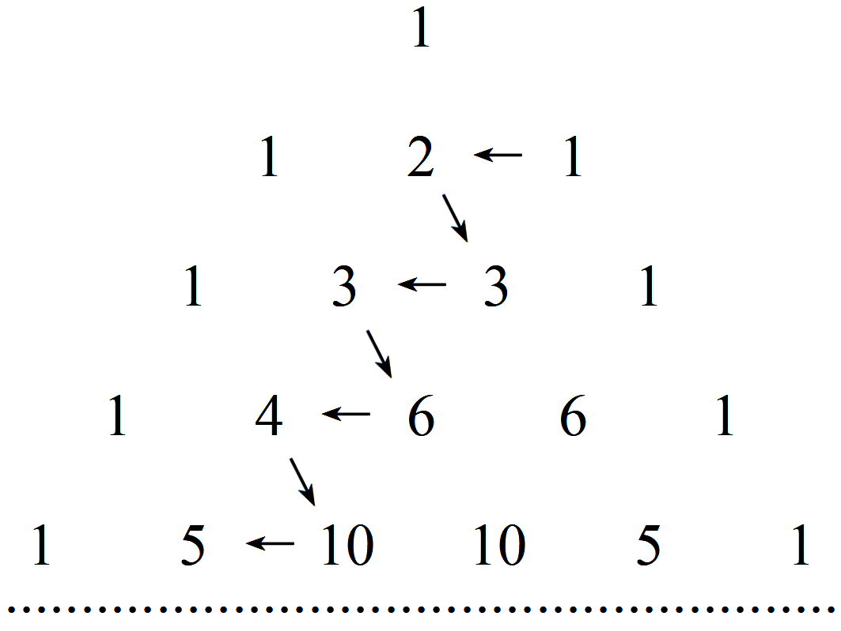
【答案】171
【难度】0.85
【知识点】杨辉三角
【分析】根据杨辉三角，总结出规律，确定其第$k(k≥2)$行的第三个数的通项，再确定第35项是第19行的第三个数，由通项公式即可求出结果
【详解】由杨辉三角可得，第2行的第三个数为1，
第3行的第三个数为$1+2$ ，
第4行的第三个数为$1+2+3$ ，
第5行的第三个数为$1+2+3+4$ ，
……
因此第$k(k≥2)$行的第三个数为$1+2+3+⋯+(k−1)$ ，
而该数列的第35项是第19行的第三个数，所以第35项是$1+2+3+⋯+18=\frac{18×(1+18)}{2}=171$
故答案为：171

本章综合测试
本章综合测试：单选题

81．从集合$\{1,2,3,4,5,6,7,8,9,10\}$中任取三个不同的元素作为直线$l:ax+by+c=0$中$a,b,c$的值，若直线$l$倾斜角小于$135°$，且$l$在$x$轴上的截距小于$−1$，那么不同的直线$l$条数有
A．109条 ；B．110条 ；C．111条 ；D．120条
【答案】A
【难度】0.65
【知识点】直线的倾斜角、几何组合计数问题
【解析】根据直线$l$倾斜角小于$135°$，且$l$在$x$轴上的截距小于$-1$，可以得到$a,b,c$之间的关系，按照要求求出所有的排列数，但是在注意两条直线有可能重合．
【详解】$ax+by+c=0⇒y=-\frac{a}{b}x-\frac{c}{b}$，在$x$轴上的截距为$-\frac{c}{a}$，由题意可知：
$\{\begin{aligned}-\frac{a}{b}<-1 \\ -\frac{c}{a}<-1\end{aligned}$ $⇒c>a>b$，共有$C_{10}^{3}=120$种方法，考虑到直线之间的重合情况，
当$b=1$时，（3，2，1）与（6，4，2）、（9，6，3）重复二次，
（4，2，1）与（8，4，2）重复一次，
（5，2，1）与（10，4，2）重复一次，
（4，3，1）与（8，6，2）重复一次，
（5，3，1）与（10，6，2）重复一次，
（5，4，1）与（10，8，2）重复一次，共有7次．
当$b=2$时，（4，3，2）与（8，6，4）重复一次，
（5，3，2）与（10，6，4）重复一次，
（5，4，2）与（10，8，4）重复一次，共有3次．
当$b=3$时，（5，4，3）与（10，8，6）重复一次，共有1次．
所以不同的直线$l$条数有120-7-3-1=109条，故本题选A．
【点睛】本题考查组合问题．要注意一些特殊情况．

本章综合测试：多选题

82．下列结论正确的是（ ）
A．$\sum_{k=0}^{n}{2^{k}}C_{n}^{k}=3^{n}(n∈N^{*})$
B．多项式${\left(1+\frac{2}{x}−x\right)}^{6}$展开式中$x^{3}$的系数为52
C．若${(2x−1)}^{10}=a_{0}+a_{1}x+a_{2}x^{2}+⋯+a_{10}x^{10},x∈R$，则$\left|a_{0}\left|+\right|a_{1}\left|+\right|a_{2}\left|+⋯+\right|a_{10}\right|=3^{10}$
D．$2C_{2n}^{0}+C_{2n}^{1}+2C_{2n}^{2}+C_{2n}^{3}+⋯+C_{2n}^{2n−1}+2C_{2n}^{2n}=3⋅2^{2n−1}(n∈N^{*})$
【答案】ACD
【难度】0.4
【知识点】二项式的系数和、求指定项的系数、二项展开式的应用
【分析】对于A利用二项式定理可证明，对于B分4种情况分别求$x^{3}$的系数后可得知答案，对于C，运用赋值法可求解，对于D，分成两类组合式可证明.
【详解】对于A，$\sum_{k=0}^{n}{2^{k}}C_{n}^{k}=2^{0}C_{n}^{0}\text{+}2^{1}C_{n}^{1}\text{+}2^{2}C_{n}^{2}\text{+}⋯\text{+}2^{n}C_{n}^{n}$
$=C_{n}^{0}×1^{n}×2^{0}\text{+}C_{n}^{1}×1^{n−1}×2^{1}\text{+}C_{n}^{2}×1^{n−2}×2^{2}\text{+}⋯\text{+}C_{n}^{n}×1^{0}×2^{n}$
$\text{=}{(1+2)}^{n}=3^{n}$，故A正确，
对于B，${\left(1+\frac{2}{x}−x\right)}^{6}$的展开式的通项为$C_{6}^{r}{(\frac{2}{x}−x)}^{r}$，要求$x^{3}$的系数，$r≥3$，
当$r=3$时，有$C_{6}^{3}{(\frac{2}{x}−x)}^{3}$，其中$x^{3}$的系数为$C_{6}^{3}C_{3}^{3}2^{0}×{(−1)}^{3}=−20$，
当$r=4$时，有$C_{6}^{4}{(\frac{2}{x}−x)}^{4}$，不存在$x^{3}$，
当$r=5$时，有$C_{6}^{5}{(\frac{2}{x}−x)}^{5}$，其中$x^{3}$的系数为$C_{6}^{5}C_{5}^{4}2^{1}×{(−1)}^{4}=60$，
当$r=6$时，有$C_{6}^{6}{(\frac{2}{x}−x)}^{6}$，不存在$x^{3}$.
故多项式${\left(1+\frac{2}{x}−x\right)}^{6}$展开式中$x^{3}$的系数为$−20+60=40$，故B不正确，
对于C，${(2x−1)}^{10}$的展开式的通项为${(−1)}^{10−r}2^{r}C_{10}^{r}x^{r}$，可知$a_{1}<0,a_{3}<0,a_{5}<0,a_{7}<0,a_{9}<0$，$a_{0}>0,a_{2}>0,a_{4}>0,a_{6}>0,a_{8}>0,a_{10}>0$，
所以$\left|a_{0}\left|+\right|a_{1}\left|+\right|a_{2}\left|+⋯+\right|a_{10}\right|=a_{0}−a_{1}+a_{2}−⋯+a_{10}$，
所以令$x=−1$，有${(−2−1)}^{10}=a_{0}−a_{1}+a_{2}−⋯+a_{10}=3^{10}$，
因此$\left|a_{0}\left|+\right|a_{1}\left|+\right|a_{2}\left|+⋯+\right|a_{10}\right|=3^{10}$.
故C正确，
对于D，$2C_{2n}^{0}+C_{2n}^{1}+2C_{2n}^{2}+C_{2n}^{3}+⋯+C_{2n}^{2n−1}+2C_{2n}^{2n}$
$=(C_{2n}^{0}+C_{2n}^{1}+C_{2n}^{2}+⋯+C_{2n}^{2n})+(C_{2n}^{0}+C_{2n}^{2}+⋯+C_{2n}^{2n})=2^{2n}+2^{2n−1}=3⋅2^{2n−1}$，故D正确.
故选：ACD

本章综合测试：填空题

83．已知三棱锥$A−BCD$，从$B$、$C$、$D$三点及各棱中点共9个点中任取不共面4点，共______种不同的取法.（用数字作答）
【答案】90
【难度】0.65
【知识点】几何组合计数问题、组合计数问题
【分析】由题意知从9个点中任取4个点有$C_{9}^{4}$种取法，减去不合题意的结果，4点共面的情况有三类，取出的4个点位于四面体的同一个面上；取任一条棱上的3个点及该棱对棱的中点；由中位线构成的平行四边形，用所有的结果减去不合题意的结果即可求出答案.
【详解】从9个点中任取4个点有$C_{9}^{4}$种取法，
其中4点共面的情况有三类.
第一类，取出的4个点位于四面体的同一个面上，有$C_{6}^{4}+3C_{5}^{4}$中，
第二类，取底面BCD中任一条棱上的3个点及该棱对棱的中点，这4点共面，有3种，
第三类，由中位线构成的平行四边形（其两组对边分别平行于四面体相对的两条棱），它的4顶点共面，有3种.
以上三类情况不合要求应减掉，
所以9个点中任取不共面4点，不同的取法共有$C_{9}^{4}−C_{6}^{4}−3C_{5}^{4}−3−3=90$种.
故答案为90.
【点睛】本题考查分类计数原理，考查排列组合的实际应用，是一个排列组合同立体几何结合的题目，解题时注意做到不重不漏，属中档题.

84．${(x+3)}^{3}−x^{5}=a_{0}+a_{1}(1+x)+a_{2}{(1+x)}^{2}+⋯+a_{5}{(1+x)}^{5}$，则$a_{3}=$________．
【答案】$−9$
【难度】0.85
【知识点】求指定项的系数
【分析】以x换x-1得到${(2+x)}^{3}+{\left(1−x\right)}^{5}=a_{0}+a_{1}x+a_{2}x^{2}+a_{3}x^{3}+a_{4}x^{4}+a_{5}x^{5}$，再利用${(2+x)}^{3}$和${\left(1−x\right)}^{5}$的通项公式求解.
【详解】因为${(x+3)}^{3}−x^{5}=a_{0}+a_{1}(1+x)+a_{2}{(1+x)}^{2}+⋯+a_{5}{(1+x)}^{5}$，
将x换为x-1得：${(2+x)}^{3}+{\left(1−x\right)}^{5}=a_{0}+a_{1}x+a_{2}x^{2}+a_{3}x^{3}+a_{4}x^{4}+a_{5}x^{5}$，
${(2+x)}^{3}$的通项公式为$T_{r+1}=C_{3}^{r}2^{3−r}x^{r}$，
${\left(1−x\right)}^{5}$的通项公式为${T^{′}}_{r+1}=C_{5}^{r}{\left(−1\right)}^{r}x^{r}$，
令$r=3$，
所以$a_{3}=C_{3}^{3}+C_{5}^{3}{\left(−1\right)}^{3}=−9$，
故答案为：-9

本章综合测试：解答题

85．如图，在以AB为直径的半圆周上，有异于A，B的六个点C₁，C₂，C₃，C₄，C₅，C₆，直径AB上有异于A，B的四个点D₁，D₂，D₃，D₄．
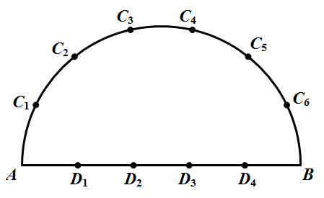
（1）以这10个点中的3个点为顶点作三角形可作出多少个？其中含点C₁的有多少个？
（2）以图中的12个点(包括A，B)中的4个点为顶点，可作出多少个四边形？
【答案】（1）116(个)；36(个)；（2）360(个)．
【难度】0.65
【知识点】实际问题中的组合计数问题
【解析】（1）可以分成三类即在C₁，C₂，…，C₆这六个点任取三点，在C₁，C₂，…，C₆中任取一点，D₁，D₂，D₃，D₄中任取两点和C₁，C₂，…，C₆中任取两点，D₁，D₂，D₃，D₄中任取一点，将三类情况加到一起即可，
（2）需要四个点，且无三点共线，类似于（1）可分三种情况讨论得四边形个数为
【详解】（1）可分三种情况处理：
①C₁，C₂，…，C₆这六个点任取三点可构成一个三角形,有$C_{6}^{3}$种，
②C₁，C₂，…，C₆中任取一点，D₁，D₂，D₃，D₄中任取两点可构成一个三角形，有$C_{6}^{1}C_{4}^{2}$种，
③C₁，C₂，…，C₆中任取两点，D₁，D₂，D₃，D₄中任取一点可构成一个三角形，有$C_{6}^{2}C_{4}^{1}$．
所以共有$C_{6}^{3}+C_{6}^{1}C_{4}^{2}+C_{6}^{2}C_{4}^{1}$=116(个)．
其中含C₁点的三角形有$C_{5}^{2}+C_{5}^{1}·C_{4}^{1}+C_{4}^{2}$=36(个)．
（2）构成一个四边形，需要四个点，且无三点共线，
C₁，C₂，…，C₆这六个点中任意三点都不共线.
①C₁，C₂，…，C₆这六个点任取四点可构成一个四边形，有$C_{6}^{4}$种，
②C₁，C₂，…，C₆中任取三点，D₁，D₂，D₃，D₄中任取一点可构成一个四边形，有$C_{6}^{3}C_{6}^{1}$种，
③C₁，C₂，…，C₆中任取两点，D₁，D₂，D₃，D₄中任取两点可构成一个四边形，有$C_{6}^{2}C_{6}^{2}$种．
所以共有$C_{6}^{4}+C_{6}^{3}C_{6}^{1}+C_{6}^{2}C_{6}^{2}$=360(个)．
【点睛】关键点睛：本题考查解决组合的实际问题，解答本题的关键是将问题分为三类，即以在C₁，C₂，…，C₆和取点的个数情况进行分类讨论，属于中档题.

